**采购项目编号：HSZC2025-014G**

**横山区义务教育学校2025年秋季至2026年春季学生学习和生活用品采购项目**

**（N1标段义务教育阶段学生作业本）**

**招 标 文 件**

**采 购 人：榆林市横山区教育和体育局**

**采购代理机构：榆林市横山区政府采购中心**

**二〇二五年七月**

**目 录**

**温馨提示**

**请投标人认真阅读投标人须知，避免因此造成的无效投标。**

**第一章 招标公告 1**

**第二章 投标人须知 12**

投标人须知前附表 12

**第三章 商务要求 34**

**第四章 合同条款 36**

**第五章 采购内容及技术要求 41**

**第六章 评标方法 46**

**第七章 投标文件构成及格式 56**

第一部分 资格证明文件 56

第二部分 符合性证明文件 65

第三部分 响应方案 77

**提示：投标供应商应认真检查招标文件是否完整，若发现缺页或附件不全时，应及时向采购代理机构提出以便补齐；在获取后5日内未提出，则视为招标文件完整、无误。**

**特别提醒**

请供应商认真阅读供应商须知，避免因此造成的无效投标。

该项目将采取“不见面 ”开标的形式，供应商无须到达开标现场，即可在网上直接 参与开标活动。相关注意事项如下：

1)开标当日，请各供应商在开标截止时间前至少提前半小时登录“不见面 ”开标 系统登录方式有以下几种：

2)IE 浏览器输入网址：

<http://111.20.184.126:8081/BidOpeningHallCS/bidhall/default/login>；

3)在【全国公共资源交易平台（陕西省 ·榆林市）】网站首页点击不见面开标模 块进入；

4)在【全国公共资源交易平台（陕西省）】网站首页点击不见面开标模块选择榆 林市进入。

5)供应商应按要求及时签到（签到时间为投标截止时间前 1 小时内，如果未签到 将视为放弃投标资格），评审过程中，评标委员会可能会就某些问题要求供应商进行在 线澄清，请供应商保持在线直到评审结束；

6)投标单位无需提交纸质投标文件，待采购结果公告后，由中标单位补交一正一 副纸质投标文件及电子版（光盘或 U 盘，包含可编辑 word 版，签字盖章后的扫描件 1 份）投标文件一正一 副（备案用）可通过邮寄方式寄到：陕西省榆林市横山区政府采购中心郭鸣彬收，电话：13310992611

7)开标过程中，供应商在收到工作人员“开始解密 ”指令后，请及时使用CA 对电子投标文件进行解密。解密时所用CA 应与加密投标文件时所用CA 相同；注：公开招标招标方式解密时间为 30 分钟，在解密时间内供应商全部解密完成后，可提前进入 开标下一阶段。

8)相关技术问题，请咨询软件开发商：技术支持热线：400-998-0000/400-928-0095

9)榆林不见面开标系统操作手册下载方式：登录【全国公共资源交易平台（陕西 省 ·榆林市）】网站首页选择【服务指南】-【下载专区】-点击【榆林不见面开标系统 操作手册（投标人）】进行下载。

# 第一章 招标公告

横山区义务教育学校2025年秋季至2026年春季学生学习和生活用品

采购项目招标公告

项目概况

横山区义务教育学校2025年秋季至2026年春季学生学习和生活用品采购项目招标项目的潜在投标人应在全国公共资源交易中心平台（陕西省˙榆林市）使用CA锁报名后下载获取招标文件，并于 2025年08月11日 09时30分 （北京时间）前递交投标文件。

一、项目基本情况

项目编号：HSZC2025-014G

项目名称：横山区义务教育学校2025年秋季至2026年春季学生学习和生活用品采购项目

采购方式：公开招标

预算金额：6,335,268.00元

采购需求：

合同包1(N1标段义务教育阶段学生作业本):

合同包预算金额：2,193,950.00元

合同包最高限价：2,193,950.00元

| **品目号** | **品目名称** | **采购标的** | **数量（单位）** | **技术规格、参数及要求** | **品目预算(元)** |
| --- | --- | --- | --- | --- | --- |
| 1-1 | 本册 | N1标段义务教育阶段学生作业本 | 1(批) | 详见采购文件 | 2,193,950.00 |

本合同包不接受联合体投标

合同履行期限：详见招标文件

合同包2(N2标段一、四、七年级夏季校服):

合同包预算金额：1,157,922.00元

合同包最高限价：1,157,922.00元

| **品目号** | **品目名称** | **采购标的** | **数量（单位）** | **技术规格、参数及要求** | **品目预算(元)** |
| --- | --- | --- | --- | --- | --- |
| 2-1 | 制服 | N2标段一、四、七年级夏季校服 | 1(批) | 详见采购文件 | 1,157,922.00 |

本合同包不接受联合体投标

合同履行期限：详见招标文件

合同包3(N3标段一、四、七年级秋季校服):

合同包预算金额：1,392,196.00元

合同包最高限价：1,392,196.00元

| **品目号** | **品目名称** | **采购标的** | **数量（单位）** | **技术规格、参数及要求** | **品目预算(元)** |
| --- | --- | --- | --- | --- | --- |
| 3-1 | 制服 | N3标段一、四、七年级秋季校服 | 1(批) | 详见采购文件 | 1,392,196.00 |

本合同包不接受联合体投标

合同履行期限：详见招标文件

合同包4(N4标段义务教育阶段营养改善计划学生饮用奶):

合同包预算金额：1,591,200.00元

合同包最高限价：1,591,200.00元

| **品目号** | **品目名称** | **采购标的** | **数量（单位）** | **技术规格、参数及要求** | **品目预算(元)** |
| --- | --- | --- | --- | --- | --- |
| 4-1 | 乳制品 | N4标段义务教育阶段营养改善计划学生饮用奶 | 1(批) | 详见采购文件 | 1,591,200.00 |

本合同包不接受联合体投标

合同履行期限：详见招标文件

二、申请人的资格要求：

1.满足《中华人民共和国政府采购法》第二十二条规定;

2.落实政府采购政策需满足的资格要求：

合同包1(N1标段义务教育阶段学生作业本)落实政府采购政策需满足的资格要求如下:

1. 《节能产品政府采购实施意见》（财库〔2004〕185号）；  
   （2）《环境标志产品政府采购实施的意见》（财库〔2006〕90号）；  
   （3）《国务院办公厅关于建立政府强制采购节能产品制度的通知》（国办发〔2007〕51号）；  
   （4）财政部司法部关于政府采购支持监狱企业发展有关问题的通知（财库〔2014〕68号）；  
   （5）《财政部民政部中国残疾人联合会关于促进残疾人就业政府采购政策的通知》（财库〔2017〕141号）；  
   （6）《关于在政府采购活动中查询及使用信用记录有关问题的通知》（财库〔2016〕125号）；  
   （7）《政府采购促进中小企业发展管理办法》（财库〔2020〕46号）；  
   （8）陕西省财政厅关于印发《陕西省中小企业政府采购信用融资办法》（陕财办采〔2018〕23号）  
   （9）《榆林市财政局关于进一步加大政府采购支持中小企业力度的通知》（榆政财采发〔2022〕10号)；  
   (10)《陕西省财政厅关于进一步加大政府采购支持中小企业力度的通知》(陕财采发〔2022〕5号)；  
   (11)陕西省财政厅关于印发《陕西省中小企业政府采购信用融资办法》（陕财办采〔2018〕23号）；相关政策、业务流程、办理平台(http://www.ccgpshaanxi.gov.cn/zcdservice/zcd/shanxi/)；

（12）其他需要落实的政府采购政策（如有最新颁布的政府采购政策，按最新的文件执行）。

合同包2(N2标段一、四、七年级夏季校服)落实政府采购政策需满足的资格要求如下:

（1）《节能产品政府采购实施意见》（财库〔2004〕185号）；  
（2）《环境标志产品政府采购实施的意见》（财库〔2006〕90号）；  
（3）《国务院办公厅关于建立政府强制采购节能产品制度的通知》（国办发〔2007〕51号）；  
（4）财政部司法部关于政府采购支持监狱企业发展有关问题的通知（财库〔2014〕68号）；  
（5）《财政部民政部中国残疾人联合会关于促进残疾人就业政府采购政策的通知》（财库〔2017〕141号）；  
（6）《关于在政府采购活动中查询及使用信用记录有关问题的通知》（财库〔2016〕125号）；  
（7）《政府采购促进中小企业发展管理办法》（财库〔2020〕46号）；  
（8）陕西省财政厅关于印发《陕西省中小企业政府采购信用融资办法》（陕财办采〔2018〕23号）  
（9）《榆林市财政局关于进一步加大政府采购支持中小企业力度的通知》（榆政财采发〔2022〕10号)；  
 (10)《陕西省财政厅关于进一步加大政府采购支持中小企业力度的通知》(陕财采发〔2022〕5号)；  
 (11)陕西省财政厅关于印发《陕西省中小企业政府采购信用融资办法》（陕财办采〔2018〕23号）；相关政策、业务流程、办理平台(http://www.ccgpshaanxi.gov.cn/zcdservice/zcd/shanxi/)；  
（12）其他需要落实的政府采购政策（如有最新颁布的政府采购政策，按最新的文件执行）。

合同包3(N3标段一、四、七年级秋季校服)落实政府采购政策需满足的资格要求如下:

（1）《节能产品政府采购实施意见》（财库〔2004〕185号）；  
（2）《环境标志产品政府采购实施的意见》（财库〔2006〕90号）；  
（3）《国务院办公厅关于建立政府强制采购节能产品制度的通知》（国办发〔2007〕51号）；  
（4）财政部司法部关于政府采购支持监狱企业发展有关问题的通知（财库〔2014〕68号）；  
（5）《财政部民政部中国残疾人联合会关于促进残疾人就业政府采购政策的通知》（财库〔2017〕141号）；  
（6）《关于在政府采购活动中查询及使用信用记录有关问题的通知》（财库〔2016〕125号）；  
（7）《政府采购促进中小企业发展管理办法》（财库〔2020〕46号）；  
（8）陕西省财政厅关于印发《陕西省中小企业政府采购信用融资办法》（陕财办采〔2018〕23号）  
（9）《榆林市财政局关于进一步加大政府采购支持中小企业力度的通知》（榆政财采发〔2022〕10号)；  
(10)《陕西省财政厅关于进一步加大政府采购支持中小企业力度的通知》(陕财采发〔2022〕5号)；  
(11)陕西省财政厅关于印发《陕西省中小企业政府采购信用融资办法》（陕财办采〔2018〕23号）；相关政策、业务流程、办理平台(http://www.ccgpshaanxi.gov.cn/zcdservice/zcd/shanxi/)；  
（12）其他需要落实的政府采购政策（如有最新颁布的政府采购政策，按最新的文件执行）。

合同包4(N4标段义务教育阶段营养改善计划学生饮用奶)落实政府采购政策需满足的资格要求如下:

（1）《节能产品政府采购实施意见》（财库〔2004〕185号）；  
（2）《环境标志产品政府采购实施的意见》（财库〔2006〕90号）；  
（3）《国务院办公厅关于建立政府强制采购节能产品制度的通知》（国办发〔2007〕51号）；  
（4）财政部司法部关于政府采购支持监狱企业发展有关问题的通知（财库〔2014〕68号）；  
（5）《财政部民政部中国残疾人联合会关于促进残疾人就业政府采购政策的通知》（财库〔2017〕141号）；  
（6）《关于在政府采购活动中查询及使用信用记录有关问题的通知》（财库〔2016〕125号）；  
（7）《政府采购促进中小企业发展管理办法》（财库〔2020〕46号）；  
（8）陕西省财政厅关于印发《陕西省中小企业政府采购信用融资办法》（陕财办采〔2018〕23号）  
（9）《榆林市财政局关于进一步加大政府采购支持中小企业力度的通知》（榆政财采发〔2022〕10号)；  
(10)《陕西省财政厅关于进一步加大政府采购支持中小企业力度的通知》(陕财采发〔2022〕5号)；  
(11)陕西省财政厅关于印发《陕西省中小企业政府采购信用融资办法》（陕财办采〔2018〕23号）；相关政策、业务流程、办理平台(http://www.ccgpshaanxi.gov.cn/zcdservice/zcd/shanxi/)；  
（12）其他需要落实的政府采购政策（如有最新颁布的政府采购政策，按最新的文件执行）。

3.本项目的特定资格要求：

合同包1(N1标段义务教育阶段学生作业本)特定资格要求如下:

（1）供应商为具有独立承担民事责任能力的法人、事业法人、其他组织或自然人。企业法人应提供合法有效的标识有统一社会信用代码的营业执照及2024年企业年度报告书；事业法人应提供事业单位法人证书；其他组织应提供合法登记证明文件；自然人应提供身份证；  
（2）财务状况报告：提供经审计后完整有效的2024年度财务审计报告；成立时间至提交投标文件递交截止时间不足一年的，须提供其基本存款账户开户银行近三个月内出具的银行资信证明或自成立以来的财务报表；其他组织和自然人提供银行出具的资信证明或财务报表；   
（3）税收缴纳证明：提供 2025年 01 月 01 日至今已缴纳的至少一个月的纳税证明或完税证明（时间以税款所属日期为准、税种须包含增值税或企业所得税或营业税），依法免税的单位应提供相关证明材料；  
（4）社会保障资金缴纳证明：提供 2025年 01 月 01 日至今已缴纳的至少一个月的社会保障资金银行缴费单据或社保机构开具的社会保险参保缴费情况证明，依法不需要缴纳社会保障资金的单位应提供相关证明材料；  
（5）履行合同能力证明：提供具有履行本项目合同所必需的设备和专业技术能力的证明资料或承诺书。  
（6）参加政府采购活动前三年内，在经营活动中没有重大违法记录的书面声明；  
（7）对列入“信用中国”网站(www.creditchina.gov.cn)“记录失信被执行人、税收违法黑名单、企业经营异常名录”记录名单；中国政府采购网(www.ccgp.gov.cn)“政府采购严重违法失信行为信息记录”的单位，应当拒绝参与政府采购活动（附投标截止日前的查询结果但以投标截止日当天查询结果为准）。提供“信用中国”网站(www.creditchina.gov.cn)、“信用中国（陕西榆林）”网站（http：//www.ylcredit.gov.cn/）、中国政府采购网(www.ccgp.gov.cn)等网页截图及信用中国报告；  
（8）提供榆林市政府采购货物类项目供应商信用承诺书、投标信用（保证金）承诺书等（格式详见招标文件）；供应商应在“信用中国（陕西榆林）”网站进行注册、登录、并提供截图，自主上报信用承诺书（网址：https://www.ylcredit.gov.cn/），承诺有效期一年；  
（9）本标段专门面向中小企业采购，投标人须提供中小企业声明函；  
备注：本标段不接受联合体投标、不允许分包、转包，单位负责人为同一人或者存在直接控股、管理关系的不同投标人，不得参加同一合同项下的政府采购活动；

合同包2(N2标段一、四、七年级夏季校服)特定资格要求如下:

（1）供应商为具有独立承担民事责任能力的法人、事业法人、其他组织或自然人。企业法人应提供合法有效的标识有统一社会信用代码的营业执照及2024年企业年度报告书；事业法人应提供事业单位法人证书；其他组织应提供合法登记证明文件；自然人应提供身份证；  
（2）财务状况报告：提供经审计后完整有效的2024年度财务审计报告；成立时间至提交投标文件递交截止时间不足一年的，须提供其基本存款账户开户银行近三个月内出具的银行资信证明或自成立以来的财务报表；其他组织和自然人提供银行出具的资信证明或财务报表；   
（3）税收缴纳证明：提供 2025年 01 月 01 日至今已缴纳的至少一个月的纳税证明或完税证明（时间以税款所属日期为准、税种须包含增值税或企业所得税或营业税），依法免税的单位应提供相关证明材料；  
（4）社会保障资金缴纳证明：提供 2025年 01 月 01 日至今已缴纳的至少一个月的社会保障资金银行缴费单据或社保机构开具的社会保险参保缴费情况证明，依法不需要缴纳社会保障资金的单位应提供相关证明材料；  
（5）履行合同能力证明：提供具有履行本项目合同所必需的设备和专业技术能力的证明资料或承诺书。  
（6）参加政府采购活动前三年内，在经营活动中没有重大违法记录的书面声明；  
（7）对列入“信用中国”网站(www.creditchina.gov.cn)“记录失信被执行人、税收违法黑名单、企业经营异常名录”记录名单；中国政府采购网(www.ccgp.gov.cn)“政府采购严重违法失信行为信息记录”的单位，应当拒绝参与政府采购活动（附投标截止日前的查询结果但以投标截止日当天查询结果为准）。提供“信用中国”网站(www.creditchina.gov.cn)、“信用中国（陕西榆林）”网站（http：//www.ylcredit.gov.cn/）、中国政府采购网(www.ccgp.gov.cn)等网页截图及信用中国报告；  
（8）提供榆林市政府采购货物类项目供应商信用承诺书、投标信用（保证金）承诺书等（格式详见招标文件）；供应商应在“信用中国（陕西榆林）”网站进行注册、登录、并提供截图，自主上报信用承诺书（网址：https://www.ylcredit.gov.cn/），承诺有效期一年；  
（9）本标段专门面向中小企业采购，投标人须提供中小企业声明函；  
备注：本标段不接受联合体投标、不允许分包、转包，单位负责人为同一人或者存在直接控股、管理关系的不同投标人，不得参加同一合同项下的政府采购活动；

合同包3(N3标段一、四、七年级秋季校服)特定资格要求如下:

（1）供应商为具有独立承担民事责任能力的法人、事业法人、其他组织或自然人。企业法人应提供合法有效的标识有统一社会信用代码的营业执照及2024年企业年度报告书；事业法人应提供事业单位法人证书；其他组织应提供合法登记证明文件；自然人应提供身份证；  
（2）财务状况报告：提供经审计后完整有效的2024年度财务审计报告；成立时间至提交投标文件递交截止时间不足一年的，须提供其基本存款账户开户银行近三个月内出具的银行资信证明或自成立以来的财务报表；其他组织和自然人提供银行出具的资信证明或财务报表；   
（3）税收缴纳证明：提供 2025年 01 月 01 日至今已缴纳的至少一个月的纳税证明或完税证明（时间以税款所属日期为准、税种须包含增值税或企业所得税或营业税），依法免税的单位应提供相关证明材料；  
（4）社会保障资金缴纳证明：提供 2025年 01 月 01 日至今已缴纳的至少一个月的社会保障资金银行缴费单据或社保机构开具的社会保险参保缴费情况证明，依法不需要缴纳社会保障资金的单位应提供相关证明材料；  
（5）履行合同能力证明：提供具有履行本项目合同所必需的设备和专业技术能力的证明资料或承诺书。  
（6）参加政府采购活动前三年内，在经营活动中没有重大违法记录的书面声明；  
（7）对列入“信用中国”网站(www.creditchina.gov.cn)“记录失信被执行人、税收违法黑名单、企业经营异常名录”记录名单；中国政府采购网(www.ccgp.gov.cn)“政府采购严重违法失信行为信息记录”的单位，应当拒绝参与政府采购活动（附投标截止日前的查询结果但以投标截止日当天查询结果为准）。提供“信用中国”网站(www.creditchina.gov.cn)、“信用中国（陕西榆林）”网站（http：//www.ylcredit.gov.cn/）、中国政府采购网(www.ccgp.gov.cn)等网页截图及信用中国报告；  
（8）提供榆林市政府采购货物类项目供应商信用承诺书、投标信用（保证金）承诺书等（格式详见招标文件）；供应商应在“信用中国（陕西榆林）”网站进行注册、登录、并提供截图，自主上报信用承诺书（网址：https://www.ylcredit.gov.cn/），承诺有效期一年；  
（9）本标段专门面向中小企业采购，投标人须提供中小企业声明函；  
备注：本标段不接受联合体投标、不允许分包、转包，单位负责人为同一人或者存在直接控股、管理关系的不同投标人，不得参加同一合同项下的政府采购活动；

合同包4(N4标段义务教育阶段营养改善计划学生饮用奶)特定资格要求如下:

（1）投标人为具有独立承担民事责任能力的法人、事业法人、其他组织或自然人。企业法人应提供合法有效的标识有统一社会信用代码的营业执照及2024年企业年度报告书；事业法人应提供事业单位法人证书；其他组织应提供合法登记证明文件；自然人应提供身份证；  
（2）财务状况报告：提供经审计后完整有效的2024年度财务审计报告；成立时间至提交投标文件递交截止时间不足一年的，须提供其基本存款账户开户银行近三个月内出具的银行资信证明或自成立以来的财务报表；其他组织和自然人提供银行出具的资信证明或财务报表；   
（3）税收缴纳证明：提供2025年01月01日至今任意一个月的依法缴纳税收的相关凭据（时间以税款所属日期为准、税种须包含增值税或企业所得税），凭据应有税务机关或代收机关的公章或业务专用章。依法免税或无须缴纳税收的供应商，应提供相应证明文件(银行缴费凭证)或完税证明，依法免税的单位应提供相关证明材料；  
（4）社保缴纳证明：提供2025年01月01日至今任意一个月的社会保障资金缴存单据或社保机构开具的社会保险参保缴费情况证明。依法不需要缴纳社会保障资金的投标人应提供相关证明文件。  
（5）履行合同能力证明：提供具有履行本项目合同所必需的设备和专业技术能力的证明资料或承诺书。  
（6）参加政府采购活动前三年内，在经营活动中没有重大违法记录的书面声明；  
（7）对列入“信用中国”网站(www.creditchina.gov.cn)“记录失信被执行人、税收违法黑名单、企业经营异常名录”记录名单；中国政府采购网(www.ccgp.gov.cn)“政府采购严重违法失信行为信息记录”的单位，应当拒绝参与政府采购活动（附投标截止日前的查询结果但以投标截止日当天查询结果为准）。提供“信用中国”网站(www.creditchina.gov.cn)、“信用中国（陕西榆林）”网站（http：//www.ylcredit.gov.cn/）、中国政府采购网(www.ccgp.gov.cn)等网页截图及信用中国报告；  
（8）提供榆林市政府采购货物类项目供应商信用承诺书、投标信用（保证金）承诺书等（格式详见招标文件）；供应商应在“信用中国（陕西榆林）”网站进行注册、登录、并提供截图，自主上报信用承诺书（网址：https://www.ylcredit.gov.cn/），承诺有效期一年；  
（9）本项目不接受联合体投标，须提供非联合体投标声明；  
（10）投标人为厂家的，须提供有效期内的《食品生产许可证》；投标人为代理商的，须提供有效期内的《食品经营许可证》及厂家有效期内的《食品生产许可证》;  
备注：（1）本标段不接受联合体投标、不允许分包、转包，单位负责人为同一人或者存在直接控股、管理关系的不同投标人，不得参加同一合同项下的政府采购活动；（2）事业单位法人参与投标可不提供财务状况报告和社会保障资金缴纳证明及税收缴纳证明；（3）本标段非专门面向中小企业采购。

三、获取招标文件

时间： 2025年07月22日 至 2025年07月28日 ，每天上午 08:00:00 至 12:00:00 ，下午 12:00:00 至 23:59:59 （北京时间）

途径：全国公共资源交易中心平台（陕西省˙榆林市）使用CA锁报名后下载

方式：在线获取

售价： 0元

四、提交投标文件截止时间、开标时间和地点

时间： 2025年08月11日 09时30分00秒 （北京时间）

提交投标文件地点：全国公共资源交易平台（陕西省•榆林市）网站〖首页〉电子交易平台〉陕西政府采购交易系统）企业端〗，在线提交。

开标地点：本项目将采用“不见面开标”形式。投标人可登录全国公共资源交易平台（陕西省•榆林市）网站〖首页〉不见面开标〗系统，在线参加开标过程。

五、公告期限

自本公告发布之日起5个工作日。

六、其他补充事宜

1、供应商初次使用交易平台，须先完成诚信入库登记、CA锁认证及企业信息绑定。相关操作流程详见全国公共资源交易平台（陕西省）网站首页“服务指南”下载专区中的《陕西省公共资源交易中心政府采购项目投标指南》

2、本项目采用电子化不见面开标方式，供应商使用数字认证证书（CA 锁）对响应文件进行签章、加密、上传、签到、解密及二次报价。不见面开标系统的签到和响应文件解密事宜请登录全国公共资源交易平台（陕西省˙榆林市（http://yl.sxggzyjy.cn/），选择“服务指南”，点击“下载专区”，点击榆林不见面开标系统操作手册（投标人）、榆林不见面开标大厅投标人询标操作手册 V1.0，请供应商仔细阅读操作手册，了解操作流程，熟练掌握不见面开标、不见面询标操作相关事宜，若无法正常投标，供应商自行承担责任。

3、电子响应文件制作软件技术支持热线：400-998-0000 CA 锁购买：榆林市市民大厦3楼，E14、E15窗口，联系电话：0912-3452148。

4、投标人登录全国公共资源交易中心平台（陕西省）（http://www.sxggzyjy.cn/）,选择“电子交易平台→陕西政府采购交易系统→陕西省公共资源交易平台→投标人”进行登录，登录后选择“交易乙方”身份进入投标人界面进行报名并下载招标文件。电子招标文件在获取期内进行下载，逾期下载通道将关闭，未及时下载招标文件将会影响后续开评标活动，其后果自负。

5、投标人应随时关注发布的变更公告，当澄清或修改的内容影响响应文件编制时，将在交易平台上同步发布答疑文件，此时投标人应从“项目流程〉答疑文件下载”下载最新发布的答疑文件，并使用该文件重新编制响应文件，使用旧版招标文件或旧版答疑文件编制的响应文件，将拒绝接收。

6、请投标人按照陕西省财政厅关于政府采购供应商注册登记有关事项的通知中的 要求，通过陕西省政府采购网（http://www.ccgp-shaanxi.gov.cn/）注册登记加入陕西省政府采购供应商库。

七、对本次招标提出询问，请按以下方式联系。

1.采购人信息

名称：榆林市横山区教育和体育局

地址：陕西省榆林市横山区南大街

联系方式：0912-7669933

2.采购代理机构信息

名称：榆林市横山区政府采购中心

地址：横山区财政局南三楼316室

联系方式：0912-7612960

3.项目联系方式

项目联系人：郭老师

电话：0912-7612960

榆林市横山区政府采购中心

2025年07月21日

# 第二章 投标人须知

## 投标人须知前附表

# 本表是对投标人须知的具体补充和修改，如有矛盾，应以本资料表为准。

|  |  |  |
| --- | --- | --- |
| **序号** | **条款号** | **编 列 内 容** |
| 1 | 2.1 | 采购代理机构：榆林市横山区政府采购中心  地 址：陕西省榆林市横山区财政局南三楼316室  邮 编：719000  电 话：0912-7612960 |
| 2 | 2.2.4 | 本项目不接受联合体投标。 |
| 3 | 9.2 | 不允许提供备选方案。 |
| 4 | 9.3 | 本次招标采用“标段”整体打包方式，投标人可根据自身的资质情况和经营范围进行投标，但不得将其自行分解或只对本次项目中的品目进行不完全投标，任何不完全的投标将按无效投标处理。 |
| 5 | 11.1 | 投标报价：投标人应在投标报价表中完成本次招标所要求的货物、服务且验收合格的所有费用，包括产品费、运杂费（含保险）、印刷排版费、装订费、仓储保管费、检测费、验收费用等其他一切相关费用。  合同单价一次包死，不受市场价变化的影响。货款结算时以各个学校每学期实际在校学生人数为准，确定结算金额，分两学期结算。 |
| 6 | 12.1 | 资格证明文件：  投标人应具备《中华人民共和国政府采购法》第二十二条规定的条件；并提供以下资格证明文件：  （1）供应商为具有独立承担民事责任能力的法人、事业法人、其他组织或自然人。企业法人应提供合法有效的标识有统一社会信用代码的营业执照及2024年企业年度报告书；事业法人应提供事业单位法人证书；其他组织应提供合法登记证明文件；自然人应提供身份证； （2）财务状况报告：提供经审计后完整有效的2024年度财务审计报告；成立时间至提交投标文件递交截止时间不足一年的，须提供其基本存款账户开户银行近三个月内出具的银行资信证明或自成立以来的财务报表；其他组织和自然人提供银行出具的资信证明或财务报表；  （3）税收缴纳证明：提供 2025年 01 月 01 日至今已缴纳的至少一个月的纳税证明或完税证明（时间以税款所属日期为准、税种须包含增值税或企业所得税或营业税），依法免税的单位应提供相关证明材料； （4）社会保障资金缴纳证明：提供 2025年 01 月 01 日至今已缴纳的至少一个月的社会保障资金银行缴费单据或社保机构开具的社会保险参保缴费情况证明，依法不需要缴纳社会保障资金的单位应提供相关证明材料； （5）履行合同能力证明：提供具有履行本项目合同所必需的设备和专业技术能力的证明资料或承诺书。 （6）参加政府采购活动前三年内，在经营活动中没有重大违法记录的书面声明； （7）对列入“信用中国”网站(www.creditchina.gov.cn)“记录失信被执行人、税收违法黑名单、企业经营异常名录”记录名单；中国政府采购网(www.ccgp.gov.cn)“政府采购严重违法失信行为信息记录”的单位，应当拒绝参与政府采购活动（附投标截止日前的查询结果但以投标截止日当天查询结果为准）。提供“信用中国”网站(www.creditchina.gov.cn)、“信用中国（陕西榆林）”网站（http：//www.ylcredit.gov.cn/）、中国政府采购网(www.ccgp.gov.cn)等网页截图及信用中国报告； （8）提供榆林市政府采购货物类项目供应商信用承诺书、投标信用（保证金）承诺书等（格式详见招标文件）；供应商应在“信用中国（陕西榆林）”网站进行注册、登录、并提供截图，自主上报信用承诺书（网址：https://www.ylcredit.gov.cn/），承诺有效期一年； （9）本标段专门面向中小企业采购，投标人须提供中小企业声明函； 备注：本标段不接受联合体投标、不允许分包、转包，单位负责人为同一人或者存在直接控股、管理关系的不同投标人，不得参加同一合同项下的政府采购活动；**以上资质为必备资质，缺一项或某项达不到要求，按无效投标处理。** |
| 7 | 14.4 | 投标保证金：投标信用承诺书替代投标保证金； |
| 8 | 15.1 | 投标有效期: 从递交投标文件的截止之日起90天。 |
| 9 | 16.1 | 投标单位无需提交纸质版投标文件，待中标结果公示发布后五个工作日内，中标单位需补交一正一副的纸质版投标文件（备案用）。投标单位无需密封； |
| 10 | 18.1 | 投标文件递交截止时间：2025年08月11日09时30分00秒；（北京时间)  投标文件递交地址：陕西省公共资源交易平台。 |
| 11 | 21.1 | 开标时间：2025年08月11日09时30分00秒 （北京时间)。  开标地点：榆林市公共资源交易中心十楼开标四室。(陕西省公共资源交易平台) |
| 12 | 24.1 | **评标方法：综合评分法（详见第六章）。** |
| 13 | 现场踏勘 | 投标人可根据招标文件的招标内容对项目现场或周边环境自行踏勘，由此引发的费用投标人自行承担，招标人不组织投标人踏勘现场。 |
| 14 | 29.2 | 不要求，采用“投标信用承诺书 ”代替投标保证金。  注：需在网上提交《投标信用承诺》，并将《投标信用承诺》及网上已上报后的网页截图附在投标文件中。（承诺书格式详见第六章《投标文件构 成及格式》， 自主上报信用承诺具体要求详见附表 1） |
| 15 | 同义  词语 | 构成招标文件组成部分的各章节中出现的措辞“委托人”、“发包人“和“投标人”、“承包人”，在招标投标阶段应当分别按“采购人”和“投标人”进行理解。 |
| 16 | 样品的  退还 | 若文件内要求提供样品的，须按照投标文件密封要求密封递交，标明项目名称、项目编号、投标人名称、样品名称等标识并随投标文件一同递交，中标人的样品由采购人封样不予退还并作为本项目的验收依据。 |
| 17 | **是否电子标** | **是** |
| 18 | 不见面开标 | 该项目将采取“不见面”开标的形式，供应商无须到达开标现场，即可在网上直接参与开标活动。相关注意事项如下：  1、开标当日，请各供应商在开标截止时间前至少提前半小时登录“不见面”开标系统登录方式有以下几种：  1）IE浏览器输入网址：<http://111.20.184.126:8084/BidOpeningHallCS/bidhall/default/login；>  2）在【全国公共资源交易平台（陕西省·榆林市）】网站首页点击不见面开标模块进入；  3）在【全国公共资源交易平台（陕西省）】网站首页点击不见面开标模块选择榆林市进入。  注：登录不见面开标系统请选择IE11浏览器  2、供应商应按要求及时签到（签到时间为投标截止时间前1小时内，如果未签到将视为放弃投标资格），评审过程中，评标委员会可能会就某些问题要求供应商进行在线澄清，请供应商保持在线直到评审结束；  3、开标过程中，供应商在收到工作人员“开始解密”指令后，请及时使用CA对电子投标文件进行解密。解密时所用CA应与加密投标文件时所用CA相同；注：竞谈、磋商招标方式解密时间为30分钟，公开招标解密时间为60分钟，在解密时间内供应商全部解密完成后，可提前进入开标下一阶段。  4、相关技术问题，请咨询软件开发商：400-998-0000/400-928-0095  5、榆林不见面开标系统操作手册下载方式：登录【全国公共资源交易平台（陕西省·榆林市）】网站首页选择【服务指南】-【下载专区】-点击【榆林不见面开标系统操作手册（投标人）】进行下载。 |
| 19 | 特别提醒 | 1、投标人须使用数字认证证书对电子化投标文件进行签章、加密、递交及开标时解密等相关招投标事宜。  2、制作电子投标文件。投标人须在“全国公共资源交易中心平台（陕西省）（http://www.sxggzyjy.cn/）”的“服务指南” 栏目“下载专区”中，免费下载“陕西省公共资源交易平台政府采购电子标书制作工具” 及“政府采购投标单位操作手册”， 并使用该客户端制作电子投标文件，制作扩展名为“.SXSTF”的电子投标文件。  3、递交电子投标文件。登录陕西省公共资源交易中心平台（http://xxxq.sxggzyjy.cn/），选择“电子交易平台-陕西政府采购交易系统-陕西省公共资源交易平台-供应商”进行登录，登录后选择“交易乙方”身份进入，选择“上传投标文件”菜单页面，上传加密的电子化投标文件。上传成功后，电子化平台将予以记录。  4、投标文件中所有涉及签字、盖章的，各投标单位须将所有签字盖章完成后上传。 |
| 20 | 信用承诺公示要求 | 为深入贯彻信用体系建设的有关精神，根据市发改委《关于在工程招投标活动中推行信用监管试点示范工作的通知》（榆政发改发〔2020〕329号）和市财政局《关于在政府采购活动中使用信用记录和信用报告以及开展承诺工作的通知》（榆政财采函〔2020〕9号）在工程建设和政府采购领域全面推行信用公开承诺制，进入公共资源交易平台的各方交易主体（投标单位、授权代表），均应在“信用中国（陕西榆林）”网站进行注册、登陆，自主上报信用承诺书（网址：https://credit.yl.gov.cn/），各相关交易主体注册、登陆后根据承诺事项选择相应的模板填写《信用承诺书》，并载明承诺事由。  信用承诺操作相关事宜如下：  （1）进入信用中国“陕西榆林”页面，点击信用承诺，右上角显示主动上报，在承诺事项选择相应的承诺事项，承诺事项的名称为原纸质版的标题名称。  （2）承诺事由为“公共资源交易平台的所有活动、项目名称、项目编号”。  （3）供应商需上传四项信用承诺：①投标人信用承诺；②委托代理人信用承诺（委托代理人注册自然人账号）。③《榆林市政府采购服务类项目供应商信用承诺书》④投标信用承诺书；（信用承诺书的格式详见投标文件格式中附件）。  （4）所有账号问题在政务网中咨询或拨打029-87382893、029-87382894。  注：如未按照上述要求办理，信用承诺公示迟报、漏报的列入不良行为记录。其投标将被否决，后果自负。投标人请将申报截图附在投标文件附件中，如不执行由此带来的不利后果投标人自行承担；  **具体操作详见附件一：信用承诺上报操作指南。** |
| 21 | 支持中小企业 | 在政府采购活动中，供应商提供的货物、工程或者服务符合下列情形的，享受《办法》规定的中小企业扶持政策:  (一)在货物采购项目中，货物由中小企业制造，即货物由中小企业生产且使用该中小企业商号或者注册商标；  (二)在工程采购项目中，工程由中小企业承建，即工程施工单位为中小企业；  (三)在服务采购项目中，服务由中小企业承接，即提供服务的人员为中小企业依照《中华人民共和国民法典》订立劳动合同的从业人员。  （1）本标段专门面向中小企业采购项目；  （2）采购标的对应的中小企业划分标准所属行业：批发业。  （3）本项目属性：货物类。**中小企业划分标准详见附件二：中小企业划分标准** |
| 22 | 其他 | 为了进一步推动金融支持政策更好适应市场主体的需要，扎实落实国务院关于支持中小企业发展的政策措施，积极发挥政府采购政策功能，有效缓解中小企业融资难、融资贵问题，根据中办 国办《关于促进中小企业健康发展的指导意见》、财政部 工信部《政府采购促进中小企业发展管理办法》（财库〔2020〕46号）、《陕西省中小企业政府采购信用融资办法》（陕财办采〔2018〕23号）、《陕西省财政厅关于加快推进我省中小企业政府采购信用融资工作的通知》（陕财办采〔2020〕15号）、《陕西省财政厅 中国人民银行西安分行关于深入推进政府采购信用融资业务的通知》（陕财办采〔2023〕5号）等有关规定，按照政府引导、市场运作、银企自愿、风险自担的原则，中标（成交）供应商可根据自身资金需求，登录陕西省政府采购信用融资平台（http://www.ccgp-shaanxi.gov.cn/zcdservice/zcd/shanxi/）或中征平台（https://www.crcrfsp.com）在线申请，依法参加政府采购信用融资活动。   |  |  |  |  |  |  |  |  | | --- | --- | --- | --- | --- | --- | --- | --- | |  | 榆林市“政采贷”业务办理银行联系表 | | | | | | | | 序号 | 银行名称 | 产品名称 | 贷款额度 | 贷款期限 | 贷款利率 | 办理时效 | 联系人 | | 1 | 长安银行 | 政采贷 | 1000万元 | 1-3年 | 3.45% | 72小时 | 魏 众15109123951 | | 2 | 中信银行 | 政采E贷 | 1000万元 | 1-3年 | 3.45%起 | 24小时 | 李 靖15509125117 | | 3 | 光大银行 | 政采贷 | 1000万元 | 1-3年 | 3.45% | 72小时 | 刘 波18809125468 | | 4 | 交通银行 | 秦政贷 | 1000万元 | 1年 | 3.45% | 24小时 | 张 飞15291296886 | | 5 | 中国银行 | 政采贷 | 1000万元 | 1-3年 | 3.45% | 72小时 | 李 浩18691230007 | | 6 | 招商银行 | 政采贷 | 3000万元 | 1-3年 | 3.45%起 | 24小时 | 马 烨15596100007 | | 7 | 浦发银行 | 政采E贷 | 2000万元 | 1年 | 3.8% | 72小时 | 朱 君15629169158 | | 8 | 农商银行 | 政采贷 | 1000万元 | 1-2年 | 3.45%-5.8% | 24小时 | 王 璐15529875056 | | 9 | 农业银行 | 政采贷 | 3000万元 | 1年 | 3.45%-3.85% | 24小时 | 杨 尧13325409313 | | 10 | 民生银行 | 政采E贷 | 3000万元 | 1年 | 3.45%起 | 24小时 | 郝双双15991225850 |   备注：银行排名不分先后。如产品额度、期限、利率等内容发生改变，以银行解释为准。  **具体内容详见附件三：榆政财采发[2023]9号文件** |
| 23 | 信用查询 | 信用查询：根据《财政部关于在政府采购活动中查询及使用信用记录有关问题的通知》采购人、采购代理机构在资格审查时对供应商信用记录进行查询。供应商存在不良行为记录的，拒绝其参加政府采购活动。 |

**一.总 则**

**1.资金来源**

1.1本次招标采购所签合同使用财政资金支付，资金已落实到位。

**2.采购代理机构及合格的投标人**

2.1 采购代理机构

实施本次招标的采购代理机构为榆林市横山区政府采购中心。

2.2合格的投标人：

2.2.1具备《中华人民共和国政府采购法》第二十二条的条件，方为合格的投标人；

1. 供应商为具有独立承担民事责任能力的法人、事业法人、其他组织或自然人。企业法人应提供合法有效的标识有统一社会信用代码的营业执照及2024年企业年度报告书；事业法人应提供事业单位法人证书；其他组织应提供合法登记证明文件；自然人应提供身份证；
2. 财务状况报告：提供经审计后完整有效的2024年度财务审计报告；成立时间至提交投标文件递交截止时间不足一年的，须提供其基本存款账户开户银行近三个月内出具的银行资信证明或自成立以来的财务报表；其他组织和自然人提供银行出具的资信证明或财务报表；
3. 税收缴纳证明：提供 2025年 01 月 01 日至今已缴纳的至少一个月的纳税证明或完税证明（时间以税款所属日期为准、税种须包含增值税或企业所得税或营业税），依法免税的单位应提供相关证明材料；
4. 社会保障资金缴纳证明：提供 2025年 01 月 01 日至今已缴纳的至少一个月的社会保障资金银行缴费单据或社保机构开具的社会保险参保缴费情况证明，依法不需要缴纳社会保障资金的单位应提供相关证明材料；
5. 履行合同能力证明：提供具有履行本项目合同所必需的设备和专业技术能力的证明资料或承诺书。
6. 参加政府采购活动前三年内，在经营活动中没有重大违法记录的书面声明；
7. 对列入“信用中国”网站(www.creditchina.gov.cn)“记录失信被执行人、税收违法黑名单、企业经营异常名录”记录名单；中国政府采购网(www.ccgp.gov.cn)“政府采购严重违法失信行为信息记录”的单位，应当拒绝参与政府采购活动（附投标截止日前的查询结果但以投标截止日当天查询结果为准）。提供“信用中国”网站(www.creditchina.gov.cn)、“信用中国（陕西榆林）”网站（http：//www.ylcredit.gov.cn/）、中国政府采购网(www.ccgp.gov.cn)等网页截图及信用中国报告；
8. 提供榆林市政府采购货物类项目供应商信用承诺书、投标信用（保证金）承诺书等（格式详见招标文件）；供应商应在“信用中国（陕西榆林）”网站进行注册、登录、并提供截图，自主上报信用承诺书（网址：https://www.ylcredit.gov.cn/），承诺有效期一年；
9. 本标段专门面向中小企业采购，投标人须提供中小企业声明函；  
   备注：本标段不接受联合体投标、不允许分包、转包，单位负责人为同一人或者存在直接控股、管理关系的不同投标人，不得参加同一合同项下的政府采购活动；

2.2.2 供应商应遵守《中华人民共和国政府采购法》。

2.2.3 只有在法律上和财务上独立，合法运作，并独立于采购代理机构和采购人的供货人才能参加投标。

2.2.4投标人之间如果存在下列情形之一的，不得同时参加本项目投标：

2.2.4.1 法定代表人为同一个人的两个及两个以上法人；

2.2.4.2 母公司、全资子公司及其控股公司；

2.2.4.3 参加投标的其他组织之间存在特殊的利害关系的；

2.2.4.4 法律和行政法规规定的其他情形。

2.3投标人不得直接或间接地与招标采购单位（包括榆林市横山区政府采购中心及采购人）有任何关联，亦不得是招标采购单位的附属机构。如果投标人在投标中隐瞒了上述关系，一经证实，则该投标无效。

2.4投标人必须在陕西省公共资源交易平台获取招标文件，方可参加投标。

2.5投标费用自理。不论投标的结果如何，投标人均应自行承担所有与参加投标有关的费用。

**3.投标货物及服务的合格性和合法性**

3.1投标货物及服务应满足招标文件的要求并应符合国家法律法规、行业管理部门要求的其他强制性标准。

**4.投标文件内容的真实性**

4.1投标人应保证其投标文件中所提供的所有投标资料、信息是真实、有效的，并且来源于合法的渠道。因投标文件中所提供的投标资料、信息不真实或者其来源不合法而导致的所有法律责任，由投标人自行承担。

**5.招标过程的监督和管理**

5.1同级人民政府财政部门及有关部门依法履行对招标过程的监督管理职责。

**二.招标文件**

**6.招标文件构成**

6.1 招标文件要求提供的货物，招标程序和合同条件在招标文件中均有说明。招标文件共七章，内容如下：

第一章 招标公告

第二章 投标人须知

投标人须知前附表

第三章 政府采购合同

第四章 商务要求

第五章 招标内容及技术要求

第六章 评标方法

第七章 投标文件构成及格式

6.2投标人应认真阅读招标文件中所有的事项、格式、条款和规范等要求。如果投标人没有按照招标文件要求递交全部资料，或者投标文件没有对招标文件在各方面都做出实质性响应，由此带来不利于投标人的评标结果，其风险由投标人承担。

6.3本招标文件的解释权归榆林市横山区政府采购中心。

**7.招标文件的修改和澄清**

7.1在投标截止时间前，采购代理机构可以视采购具体情况，延长投标截止时间和开标时间并在财政部门指定的媒体上发布变更公告，同时将变更时间书面通知所有招标文件收受人。

7.2采购代理机构如果对已发出的招标文件进行澄清或修改，澄清或者修改的内容可能影响投标文件编制的，将在招标文件要求提交投标文件截止时间十五日前，不足15日的，应当顺延提交投标文件的截止时间。在发布招标公告的财政部门指定媒体上发布更正公告，并以书面形式通知所有招标文件收受人。该澄清或者修改的内容为招标文件的组成部分。

7.3已经获取招标文件的投标人对招标文件有疑问的，均应在获取招标文件后7个工作日内以书面形式向采购代理机构提出。采购代理机构视情况必要时将书面答复传送给所有招标文件收受人。

7.4投标人在收到上述通知后，应立即向采购代理机构回函确认。

**三.投标文件的编制**

**8. 投标语言和投标货币**

8.1投标人递交的投标文件以及投标人与采购代理机构就有关投标的所有来往函电均应使用中文。

8.2投标应以人民币报价。任何包含非人民币报价的投标将按无效处理。

**9.投标文件的构成**

9.1 投标人递交的投标文件应包括下列部分的内容：

1）按照投标人须知的要求和投标文件规定的格式填写的投标书、投标报价表、法定代表人/单位负责人授权书；

2）按照招标文件的要求编制的投标方案说明书，内容至少应包括组织实施计划和供货的详细说明、货物一览表、质量保证、人员配备和服务承诺等；

3）按照招标文件投标人须知前附表的要求递交的资格证明文件；

4）按照本须知第14条要求上报的投标信用承诺书；

5）按照投标人须知要求出具的投标服务符合招标文件规定的证明文件及投标人认为需加以说明的其他内容；

6）招标文件中要求的其他证明文件。

9.2 如果在招标文件中没有允许提供备选方案，则每个投标人只允许递交一个投标方案，否则，其投标将按照无效投标处理。

9.3本次投标的最小单元为“标段”，投标人可根据自身的资质情况和经营范围进行投标，但不得将其子目自行分解或针对品目进行不完全投标，任何不完全的投标将按无效投标处理。

**10.投标文件格式**

10.1 投标人应按照招标文件中第七章所提供的格式和要求制作投标文件，明确表达投标意愿，详细说明投标方案、承诺及价格。

10.2按招标文件第9条的内容及要求和第七章提供的格式和要求编写其投标文件，投标人不得缺少或留空任何招标文件要求填写的表格或提交的资料。

**11.投标报价**

11.1投标报价：投标人应在投标报价表中完成本次招标所要求的货物、服务且验收合格的所有费用，包括产品费、运杂费（含保险）、印刷排版费、装订费、仓储保管费、检测费、验收费用等其他一切相关费用。

合同单价一次包死，不受市场价变化的影响。货款结算时以各个学校每学期实际在校学生人数为准，确定结算金额，分两学期结算。

11.2投标报价表中标明的价格应为履行合同的固定价格，不得以任何理由予以变更。以可调整的价格递交的投标文件将按无效投标处理。

11.3投标报价：总包交钥匙价（精确到小数点后二位）。

**12.证明投标人合格和资格的文件**

12.1投标人应按照招标文件的要求，在投标文件中递交合格的资格证明文件。如果资格证明文件不全或不合格的，其投标将按无效投标处理。

12.2 投标人必须按要求递交证明文件，以证明其有资格参加投标和中标后有履行合同的能力，并作为其投标文件的一部分。

12.2.1 投标人应具有履行合同所需的财务、技术和人员配置能力；

12.2.2 投标人应有能力履行招标文件所规定的由投标人在服务地点提供技术支持和服务。

12.2.3 投标人认为能够证明投标人提供优质供货能力的其他文件。

**13.证明服务及货物的合格性和符合招标文件规定的文件**

13.1投标人应在投标文件中提交货物和服务满足招标文件要求并符合国家法律法规、行业管理部门要求的其他强制性标准的证明文件。缺少证明文件或证明文件不合格的投标，与招标文件要求有偏离的投标，不符合国家法律法规、行业管理部门要求的其他强制性标准的投标将按无效投标处理。

13.2上述证明文件可以是文字资料、图片和数据等，它包括：

1) 逐条对招标文件提出的技术要求和商务要求进行应答，说明所提供的货物和服务对招标的技术和商务要求是否做出了实质性响应并提供支持文件；

2）供货内容的详细说明。

**14.投标保证金**

投标信用承诺书替代投标保证金；

**15.投标有效期**

15.1投标有效期从递交投标文件的截止之日起九十天。投标文件应在投标有效期内保持有效，投标有效期不满足规定有效期的投标文件将被视为无效投标而拒绝。

15.2在特殊情况下，在原投标有效期期满之前，采购代理机构可向投标人提出延长投标有效期的要求。这种要求与答复均应以书面的形式。投标人可以拒绝采购代理机构的这种要求。同意延长的投标人既不能要求也不允许修改其投标文件。

**16.投标文件的式样和签署**

16.1投标人应按照本章投标人须知的要求, 递交壹份投标文件正本和“投标人须知前附表”中规定数量的副本。

16.2任何行间插字、涂改和增删，必须由投标人的法定代表人或其授权代表在旁边签字才有效。

16.3投标人名称应填写全称。

16.4因字迹潦草、表述不清或不按招标文件格式编制的投标文件，所引起的对投标人不利的后果，由投标人自行负责。

16.5**本项目采用电子化招投标。投标人须使用数字认证证书对电子化投标文件进行签章、加密、递交及开标时解密等相关招投标事宜。**

16.5.1电子招标文件下载。供应商登录全国公共资源交易平台（陕西省） 网站〖首页·〉电子交易平台·〉企业端〗后，在〖招标公告/出让公告〗 模块中选择项目点击“我要投标”，参与投标活动。然后即可在〖我的项 目〗中点击“项目流程>交易文件下载”下载电子投标文件。

16.5.2电子投标文件需要使用专用软件打开、浏览。供应商可在全国公共 资源交易平台（陕西省）网站〖首页·〉服务指南·〉下载专区〗免费下载“陕西省公共资源交易平台政府采购电子标书制作工具(V8.0.0.36)”，并升级至最新版本，使用该客户端可以打开电子投标文件。软件操作手册详见全国公共资源交易平台（陕西省）网站〖首页·〉服务指南·〉下载专区〗中的《陕西省公共资源交易（政府采购类）投标文件制作软件操作手册》。

16.5.3制作电子投标文件。电子投标文件同样需要使用上述软件进行编制。 在编制过程中，如有技术性问题，请先翻阅操作手册，或致电软件开发商。

技术支持热线：4009280095、4009980000

CA锁购买:①现场购买榆林市市民大厦3 楼，E18、E19 窗口,电话: 0912-3452148；②线上购买操作指南：http://www.sobot.com/chat-web/user/chatByDocId.action?docId=829e079c5f0a4bd6a51365f5b942c676&cid=267&robotNo=1）。

**四.投标文件的递交**

**17.纸质版投标文件的密封**

投标单位无需提交纸质版投标文件，待中标结果公示发布后五个工作日内，中标单位需补交一正一副的纸质版投标文件（备案用）。（无须密封）

**18．电子投标文件的递交**

电子投标文件可于提交投标文件截止时间前任意时段登录全国公共资源交易平台（陕西省）网站“电子交易平台>企业端”进行提交，逾期系统将拒绝接收。提交时，供应商应登录全国公共资源交易中心平台（陕西省），选择“首页>电子交易平台>企业端>我的项目”，点击“项目流程”，在打开的“项目管理”对话框中选择“上传投标文件”，上传加密的电子投标文件。上传成功后，电子化平台将予以记录。

**19．迟交的投标文件**

19.1按照投标人须知的规定，采购代理机构将拒绝接受在规定的投标截止时间后递交的任何投标文件。

**20．投标的修改与撤回**

20.1 投标人在递交投标文件后，可以修改或撤回其投标文件，也可以提出价格变动声明，但投标人必须在规定的投标截止时间之前将修改或撤回或变动价格的书面通知文件递交到采购代理机构。

20.2 投标人的修改或撤回或变动价格的通知应按本须知第17条的规定编制、密封、标记和递交。

20.3 在投标截止时间之后，投标人不得对其投标做任何修改或撤回。

**五.开标与评标**

**21.开标**

21.1采购代理机构在规定的时间和地点组织公开开标。开标时所有投标人代表自愿参加，不参加的视为认同开标结果，参加开标的代表应签到以证明其出席。

21.2开标时，由投标人将电子投标文件解密后，由采购代理机构工作人员当众宣布投标人名称、投标价格、价格折扣、交货期、质保期等修改或撤回或变动价格的书面通知（如果有），以及采购代理机构认为合适的其他内容。未在开标时宣读的投标价格和价格折扣，评标时不予承认，询问各供应商无异议后，进入评审环节。

21.3只有在开标时唱出的价格和价格变动声明，评标时才能考虑。

21.4采购代理机构将做开标记录，存档备查。

21.5投标人不足3家的，不得开标。

**22．评标组织及评标原则**

22.1按照《中华人民共和国政府采购法》、《中华人民共和国政府采购法实施条例》和《政府采购货物和服务招标投标管理办法》的规定，依法组建评标委员会。评标委员会由采购人代表和评审专家组成，成员人数应当为5人以上单数（符合下列情形之一的，评标委员会成员人数应当为7人以上单数采购预算金额在1000万元以上；技术复杂；社会影响较大。）其中采购人代表须持有法人授权书。评标委员会按照招标文件规定的评标方法独立进行评标工作。

22.2招标文件和投标文件是评标的依据。在评标中，不得改变招标文件中规定的评标标准、方法和中标条件。投标人不得在开标后使用任何方式对投标文件的实质性内容做任何更改。

22.3在评标期间，对投标文件中含义不明确、同类问题表述不一致或者有明显文字和计算错误的内容，评标委员会可以书面形式（由评标委员会专家签字）要求投标人作出必要的澄清、说明或者纠正。投标人的澄清、说明或者补正应当采用书面形式，由其授权的代表签字，并不得超出投标文件的范围或者改变投标文件的实质性内容。

22.4如果投标人在澄清规定期限内，未能答复或拒绝答复评委会提出的澄清要求，将由评委会根据其投标文件按最大风险进行评标。

22.5投标人的资格审查

22.5.1开标结束后，采购人或者采购代理机构应当依法对投标人的资格进行审查，资格审查合格投标人不足3家的，不得进入评标阶段。

22.6投标文件的符合性审查。

22.6.1评标委员会将审查投标文件是否完整、商务技术是否完全响应招标文件规定等。

22.6.2计算错误将按以下方法更正：投标文件中开标一览表(报价表)内容与投标文件中明细表内容不一致的，以开标一览表(报价表)为准。投标文件的大写金额和小写金额不一致的，以大写金额为准；总价金额与按单价汇总金额不一致的，以单价金额计算结果为准；单价金额小数点有明显错位的，应以总价为准，并修改单价；如果投标人不接受对其错误的更正，其投标将按无效投标处理。

22.6.3符合性审查：在详细量化评审之前，根据本须知第22.6.4条的规定，评标委员会要审查每份投标文件是否实质上响应了招标文件的要求。实质上响应的投标应该是与招标文件要求的全部条款、条件和规格参数相符，没有偏离的投标。对关键条文的偏离、保留或反对将被认为是实质上的偏离。评标委员会决定投标的响应性只根据投标文件本身的内容，而不寻求外部的证据。

22.6.4实质上没有响应招标文件要求的投标将按无效投标处理。投标人不得通过修正或撤销不合要求的偏离从而使其投标成为实质性响应的投标。如发现下列情况之一的，其投标将构成非实质性响应，按无效投标处理：

1）投标人的投标报价超过采购预算或者最高限价的；

2）投标文件未按招标文件要求签署、盖章的；

3）不具备招标文件中规定的资格要求的，或不符合国家规定的；

4）投标书无投标人鲜章、无法定代表人或授权人签章或签章人无法定代表人/单位负责人有效委托书的；

5）投标文件未按招标文件的要求编写；

6）无投标有效期或有效期达不到招标文件要求的；

7）投标单位针对同一项目递交两份或多份内容不同的投标文件，未书面声明哪一份是有效的或出现选择性报价的；

8）投标文件存在有缺漏项；

9）投标人有串通投标、以他人名义投标、弄虚作假、行贿等违法行为的；

10）投标文件实质性内容不满足或未响应的（包括但不限于：交货期、质保期、付款方式等）；

11）投标人未经过正常渠道获取招标文件，或投标人名称与获取招标文件时登记的投标人名称不符的；

12）存在单位负责人为同一人或者存在直接控股、管理关系的不同供应商，参加本项目政府采购活动；

13）投标文件含有采购人不能接受的附加条件的；

14）逾期提交电子投标文件；

15）投标人未在投标截止时间前进行签到；

16）提交的投标文件与本项目不相符；

17）投标人拒绝对电子投标文件进行解密；

18）未在规定的时间内对电子投标文件进行解密成功的；

19）投标人因未带CA锁、或所带CA锁与制作电子投标文件使用的CA锁不一致、或沿用旧版编制投标文件等情形，导致在规定时间内无法解密投标文件；

20）上传的电子投标文件无法打开；

21）法律、法规和招标文件规定的其他情形；

22）评标委员会认为投标人的报价明显低于其他通过符合性审查投标人的报价，或者其报价有可能影响产品质量或者不能诚信履约的，应当要求其在评标现场合理的时间内提供书面说明，必要时递交相关证明材料；投标人不能证明其报价合理性的，评标委员会应当将其作为无效投标处理。

22.6.5有下列情形之一的，视为投标人串通投标，其投标无效：

22.6.5.1不同投标人的投标文件由同一单位或者个人编制；

22.6.5.2不同投标人委托同一单位或者个人办理投标事宜；

22.6.5.3不同投标人的投标文件载明的项目管理成员或者联系人员为同一人；

22.6.5.4不同投标人的投标文件异常一致或者投标报价呈规律性差异；

22.6.5.5不同投标人的投标文件相互混装；

22.7投标文件的详细评审

22.7.1评标委员会将按照本须知第22.6.4条规定，只对确定为实质性响应招标文件要求的投标进行详细评审。

22.7.2详细评审按照第六章“评标方法”的评标方法进行。

22.8中标候选人的确定

评标委员会完成评标后，向采购人提出书面评标报告，并推荐三名中标候选人，标明排列顺序。

**23．评标过程的保密**

23.1评标委员会成员和与评标活动有关的工作人员不得泄露有关投标文件的评审和比较、中标候选人的推荐以及与评标有关的其他情况。

23.2在评标过程中，如果投标人试图在投标文件的评审和比较、中标候选人的推荐以及与评标有关的其他方面，向评标人、采购人和采购代理机构施加任何影响，应予废标。

**24．评标方法**

24.1按照中华人民共和国财政部第87号部长令--《政府采购货物和服务招标投标管理办法》的规定，本次评标采用以下评标方法中的一种：具体见“投标人须知前附表”。

1）最低评标价法，即在全部满足招标文件实质性要求前提下，依据统一的价格要素评定最低报价，以提出最低报价的投标人作为中标候选投标人并依次排序。

2）综合评分法，即在最大限度地满足招标文件实质性要求前提下，按照招标文件中规定的各项因素（包括技术、商务、质量、服务、对招标文件的响应程度等）和相应的权重分值进行综合评审后，以总得分最高的投标人作为中标候选人并依次排序。

3）采用最低评标价法的采购项目，提供核心产品为相同品牌产品的不同投标人参加同一合同项目投标的，以其中通过资格审查、符合性审查且报价最低的参加评标；报价相同的，由采购人或者采购人委托评标委员会按照招标文件规定的方式确定一个参加评标的投标人，招标文件未规定的采取随机抽取方式确定，其他投标无效。

4）使用综合评分法的采购项目，提供核心产品为相同品牌产品且通过资格审查、符合性审查的不同投标人参加同一合同项下投标的，按一家投标人计算，评审后得分最高的同品牌投标人获得中标候选人推荐资格；评审得分相同的，由采购人或者采购人委托评标委员会按照招标文件规定的方式确定一个投标人获得中标人推荐资格，招标文件未规定的采取随机抽取方式确定，其他同品牌投标人不作为中标候选人。

5）非单一产品采购项目，采购人应当根据采购项目技术构成、产品价格比重等合理确定核心产品。多家投标人提供的核心产品品牌相同的，按前两款规定处理。

**25．评标程序**

按照投标文件初审、澄清有关问题、比较与评价、推荐中标候选人名单的工作程序进行评标。在上一步评审中投标人被按无效投标处理的或被废标者，不进入下一步的评审。

**六.定标、中标通知与签约**

**26．定标程序**

26.1评标委员会根据评标方法的规定对投标人进行评审排序，推荐第一、第二、第三名中标候选人，作为评标结果。评标结果由评标委员会成员签字确认。

26.2采购人根据评标报告中推荐的中标候选人排列顺序，确定排名第一的为中标人。

26.3排名第一的中标候选人放弃中标、在规定期限内未能签订合同、因不可抗力不能履行合同、不按照招标文件要求递交履约保证金，或者被查实存在影响中标结果的违法行为等情形，不符合中标条件的，采购人可以按照评标委员会提出的中标候选人名单排序依次确定其他中标候选人为中标人，也可以重新招标。

26.3采购人也可以授权评标委员会评标后直接确定中标人。

26.4中标人确定之后，中标结果将在财政部门指定的政府采购信息发布媒体上公告，在公告中标结果的同时，采购人或者采购代理机构应当向中标人发出中标通知书；对未通过资格审查的投标人，应当告知其未通过的原因；采用综合评分法评审的，还应当告知未中标人本人的评审得分与排序。

26.5投标人或者其他利害关系人对评标结果有异议的，应当在公示期间提出。

**27．中标与落标通知**

27.1 采购代理机构向中标人发出《中标通知书》。

27.2中标通知书对采购人和中标人具有同等法律效力。中标通知书发出之后，采购人改变中标结果，或者中标人放弃中标，应当承担相应的法律责任。

27.3 中标通知书发出后五个工作日内，采购代理机构将通知未中标的投标人。

27.4放弃中标（成交）资格，依据《政府采购法实施条例》第七十二条规定，中标或者成交后无正当理由拒不与采购人签订政府采购合同，要被处以采购金额千分之五以上千分之十以下的罚款，列入不良行为记录名单，在一至三年内禁止参加政府采购活动，处罚应该是非常严厉的。如果供应商依然要放弃中标（成交）的，及时向财政部门报告，由财政部门依法处理，用惩戒来督促供应商树立诚信意识。

**28. 中标合同的签订**

28.1采购人应当自中标通知书发出之日起十日内，按照招标文件和中标人投标文件（包括评标中形成的澄清文件）的约定，与中标人签订书面合同。所签订的合同不得对招标文件和中标人的投标文件（包括评标中形成的澄清文件）作实质性修改。

28.2采购人自采购合同签订之日起二个工作日内将采购合同副本报同级人民政府财政部门备案。

**29．招标代理服务费**

不要求，采用“投标信用承诺书 ”代替投标保证金。

注：需在网上提交《投标信用承诺》，并将《投标信用承诺》及网上已上报后的网页截图附在投标文件中。（承诺书格式详见第七章《投标文件构成及格式》， 自主上报信用承诺具体要求详见附表1）

**30.其他**

30.1投标设备符合财库［2004］185号文件精神，进入节能设备政府采购清单（有效期内）的；符合财库[2006]90号文件精神，进入环境标志设备政府采购清单（有效期内）的，提供证明文件，在评标方法中享受评标价格优惠折扣（详见评标方法）。

投标设备符合（国办发〔2007〕51号）文件精神，进入政府强制采购节能货物制度清单（有效期内）的，提供证明文件，在评标方法中享受评标价格优惠折扣（详见评标方法）。

投标单位属于（财库[2020]46号）文件规定的中小企业的，提供中小企业声明函（见投标文件格式附件），在评标方法中享受评标价格优惠折扣（详见评标方法）。

投标单位属于（财库〔2017〕141号）文件规定的残疾人福利性单位，提供残疾人福利性单位声明函（见投标文件格式附件）及有相关部门的残疾人认定证明文件的，在评标方法中享受评标价格优惠折扣（详见评标方法）。

投标单位属于（财库〔2014〕68号）文件规定的监狱企业，提供监狱企业声明函及有相关部门的认定证明文件的，在评标方法中享受评标价格优惠折扣（详见评标方法）

提供相关部门出具的证明文件齐全、真实、有效的可享受优惠折扣否则不享受优惠折扣。

30.4质疑

30.4.1投标人认为招标文件、采购过程、中标结果使自己的权益受到损害的，可以在知道或者应知其权益受到损害之日起7个工作日内，以书面形式向采购人、采购代理机构提出质疑。

30.4.2投标人必须在法定质疑期内一次性提出针对同一采购程序环节的质疑。

30.4.3投标人可以委托代理人进行质疑。代理人提出质疑的，应当递交授权委托书。授权委托书应当载明代理人的姓名或者名称、代理事项、具体权限、期限和相关事项。投标人为自然人的，应当由本人签字；投标人为法人或者其他组织的，应当由法定代表人、主要负责人签字或者盖章，并加盖公章。

30.4.4以联合体形式参加政府采购活动的，其质疑应当由组成联合体的所有投标人共同提出。

30.4.5投标人提出质疑应当提交质疑函和必要的证明材料。质疑函应当包括下列内容：

30.4.5.1投标人的姓名或者名称、地址、邮编、联系人及联系电话；

30.4.5.2质疑项目的名称、编号；

30.4.5.3具体、明确的质疑事项和与质疑事项相关的请求；

30.4.5.4事实依据；

30.4.5.5必要的法律依据；

30.4.5.6提出质疑的日期。

30.4.6有下列情形之一的，属于无效质疑，采购代理机构和采购人不予受理：

30.4.6.1质疑投标人不是参与本次政府采购项目的投标人；

30.4.6.2质疑投标人与质疑事项不存在利害关系的；

30.4.6.3未在法定期限内提出质疑的；

30.4.6.4质疑未以书面形式提出，或质疑函主要内容构成不完整的；

30.4.6.5应当提交授权书而未提交的；

30.4.6.6以非法手段取得证据、材料的；

30.4.6.7质疑答复后，同一质疑人就同一事项或同一采购程序环节再次提出质疑的；

30.4.6.8不符合法律、法规、规章和政府采购监管机构规定的其他条件的。

30.4.7质疑答复

30.4.7.1采购人或采购代理机构在收到质疑函后7个工作日内作出答复，并以书面形式通知质疑投标人和其他有关投标人。

30.4.7.2质疑投标人对采购人、采购代理机构的答复不满意，或者采购人、采购代理机构未在规定时间内作出答复的，可以在答复期满后15个工作日内向项目所在地财政局提起投诉。

30.4.8其他需要说明的事项

30.4.8.1接收质疑函的方式：书面形式

联系人： 郭鸣彬 联系电话：0912-7612960

投标人和其他利害关系人认为本次招标活动违反法律、法规和规章规定的，有权向当地财政局提出投诉，质疑是投诉的前置条件。

30.4.9投标人投诉的事项不得超出已质疑事项的范围。

30.5对捏造事实、提供虚假材料进行质疑、投诉的行为予以严肃处理。

①《中华人民共和国政府采购法》《中华人民共和国政府采购法实施条例》《政府采购质疑和投诉办法》等法律法规的规定，投标人质疑、投诉应当有明确的请求和必要的证明材料。

②投诉人在全国范围内十二个月内三次以上投诉查无实据的，由财政部门列入不良行为记录名单。

③捏造事实、提供虚假材料或者以非法手段取得证明材料的投诉将被驳回，并将提出投诉的投标人列入不良行为记录名单，禁止其一至三年内参加政府采购活动。

30.6依法严惩捏造事实诬告陷害、诽谤他人的行为。

①《中华人民共和国刑法》第 243 条【诬告陷害罪】捏造事实诬告陷害他人，意图使他人受刑事追究，情节严重的，处三年以下有期徒刑、拘役或者管制；造成严重后果的，处三年以上十年以下有期徒刑。

②《中华人民共和国刑法》第 246 条【侮辱罪、诽谤罪】以暴力或者其他方法公然侮辱他人或者捏造事实诽谤他人，情节严重的，处三年以下有期徒刑、拘役、管制或者剥夺政治权利终身。

投标人和其他利害关系人认为本次招标活动违反法律、法规和规章规定的，有权向当地财政局提出投诉，质疑是投诉的前置条件。

# 

# 第三章 商务要求

|  |  |
| --- | --- |
| 条款号 | **内容** |
| 1 | 采购人名称：榆林市横山区教育和体育局  地址：陕西省榆林市横山区南大街  项目名称：横山区义务教育学校2025年秋季至2026年春季学生学习和生活用品采购项目  包：N1标段义务教育阶段学生作业本  资金来源：财政资金 |
| 2 | 交货地点：采购人指定地点 |
| 3 | 供货期：分两学期供货，每学期开学前十日内交货。逾期交货将解除合同，造成经济损失由中标企业自负； |
| 4 | 质保期：项目整体验收合格后不低于半年，质保期内因质量问题而影响使用的由供应商更换及赔偿 |
| 5 | 1. 投标人应在投标报价表中完成本次招标所要求的货物、服务且验收合格的所有费用，包括产品费、运杂费（含保险）、印刷排版费、装订费、仓储保管费、检测费、验收费用等其他一切相关费用。 2. 合同单价一次包死，不受市场价变化的影响。货款结算时以各个学校每学期实际在校学生人数为准，确定结算金额，分两学期结算。   3.付款方式和程序：  （1）由采购人负责结算，在付款前，投标人必须开具发票给采购人（附详细清单）。  （2）付款方式：合同签订后，预付40%款项，剩余价款待验收合格且无质量问题后一次性付清。 （中标企业送货完毕，经财政、教育等相关部门验收签名盖章后，由中标企业收集各校负责人签名盖章的验收供货清单并汇总，出具正规发票，按照国库集中支付有关规定，发票开采购单位）。  4.履约情况：供货完成后，采购人组织相关部门及人员进行验收，验收不合格的，造成退货、换货的一切费用由供货商承担，并负担采购人的一切损失。 |
| 6 | **技术支持：**  提供全年7*24小时技术支持； |
| 7 | **质量保证：**  供应商提供的产品及材料必须保证质量可靠，进货渠道正常，应全面满足招标文件的要求，招标文件未明确要求的内容，采购人须按招标产品主流标准配置或以采购人的补充要求为准。所供产品工艺质量应严格按国家最新发布的规范标准执行，如发生质量问题由供应商承担全部责任。选用的原材料和纸张必须保证质量、进货渠道正常，满足招标文件及行业标准要求。乙方的作业本的质量和技术要求均必须符合相应的国家标准和行业规范，对学生身体健康无任何不良影响，符合环保要求。 |
| 8 | **验收：**  作业本运到后，由中标企业给采购单位提供该批次作业本的质检报告（经市级以上检验机构检验），并申请采购单位、财政等相关部门，根据合同要求对作业本进行抽查验收，确认规格和数量等。待作业本全部分发到各学校后，由各学校进行复验签字。投标产品样品，作为验收依据； |
| 9 | **知识产权：**  投标人应保证投标设备及服务不会出现因第三方提出侵犯其专利权、商标权或其它知识产权而引发法律或经济纠纷，否则由投标人承担全部责任。任何被投标人用于未经授权的商业目的行为所造成的违约或侵权责任由投标人承担； |
| 10 | **违约责任：**  按《中华人民共和国民法典》中的相关条款执行。  未按合同或招标文件要求提供产品(设备)或供应的产品(设备)质量不能满足采购人技术要求，采购单位有权单方终止合同，甚至对投标人违约行为进行追究。 |

# 第四章 合同条款

**政 府 采 购 合 同**

**合同编号：**

**项目名称：**

**招 标 人：**

**投 标 人：**

**签署日期：**

**第一部分 协议书（参考模板）**

**（主要条款）**

**采购人（全称）：**

**投标人（全称）：**

根据《中华人民共和国民法典》及其他有关法律、法规，遵循平等、自愿、公平和诚信的原则，双方就下述项目范围与相关服务事项协商一致，订立本合同。

**一、项目概况**

1. 项目名称： ；

2. 项目地点： ；

3. 项目规模： ；

4. 项目内容： 。

**二、组成本合同的文件**

1. 协议书；

2. 中标通知书、投标文件、招标文件、澄清、招标补充文件（或委托书）；

3. 投标文件或相关服务建议书；

4. 附录，即：附表内相关服务的范围和内容；

本合同签订后，双方依法签订的补充协议、备忘录也是本合同文件的组成部分。

**三、签约金额**

签约金额（大写）： （¥ 元）。

投标报价：投标人应在投标报价表中完成本次招标所要求的货物、服务且验收合格的所有费用，包括产品费、运杂费（含保险）、印刷排版费、装订费、仓储保管费、检测费、验收费用等其他一切相关费用。

合同单价一次包死，不受市场价变化的影响。货款结算时以各个学校每学期实际在校学生人数为准，确定结算金额，分两学期结算。

**四、结算方式：**

（1）结算单位：由采购人负责结算，在付款前，投标人必须开具全额发票给采购人（附详细清单）。

（2）付款方式：

中标企业送货完毕，经财政、教育等相关部门验收签名盖章后，由中标企业收集各校负责人签名盖章的验收供货清单并汇总，出具正规发票，按照国库集中支付有关规定，发票开采购单位。验收合格后支付实际价款的95%，剩余价款的5%于交货半年后无质量问题一次性付清。

**五、供货期**

分两学期供货，每学期开学前十日内交货。逾期交货将解除合同，造成经济损失由中标企业自负；

**六、双方承诺**

1.投标人向采购人承诺，按照本合同约定提供相关服务。

2.采购人向投标人承诺，按照本合同约定支付服务款项。

**七、内容及要求：**

即交付的产品、供货内容、数量与投标文件、招标文件等所指明的，或者与本合同所指明的产品、供货内容相一致。（附清单）

**八、项目实施地点：**横山区各义务教育阶段学校。

**九、安装、调试要求：**

1.由投标人负责派技术人员到现场进行安装至验收合格。

2.投标人应在合同签订后一周内，向使用单位提供安装及运行的进度计划表。

3.投标人应在合同规定的安装期内完成该项工作。如因投标人责任而造成延期，每超过一天按合同总价款的（1‰）支付使用单位误期赔偿金，直至交货或提供服务结束为止，所有因延期而产生的费用由投标人承担。

4.安装和调试期间所发生的费用均由投标人负责。

**十、技术支持：**

提供全年7*24小时技术支持；

**十一、质量保证：**

供应商提供的产品及材料必须保证质量可靠，进货渠道正常，应全面满足招标文件的要求，招标文件未明确要求的内容，采购人须按招标产品主流标准配置或以采购人的补充要求为准。所供产品工艺质量应严格按国家最新发布的规范标准执行，如发生质量问题由供应商承担全部责任。选用的原材料和纸张必须保证质量、进货渠道正常，满足招标文件及行业标准要求。乙方的作业本的质量和技术要求均必须符合相应的国家标准和行业规范，对学生身体健康无任何不良影响，符合环保要求。

**十二、验收：**

作业本运到后，由中标企业给采购单位提供该批次作业本的质检报告（经市级以上检验机构检验），并申请采购单位、财政等相关部门，根据合同要求对作业本进行抽查验收，确认规格和数量等。待作业本全部分发到各学校后，由各学校进行复验签字。投标产品样品，作为验收依据。

**十三、保密**

双方须对工作中了解到的使用单位技术、机密等进行严格保密，不得向他人泄漏。

**十四、知识产权**

投标人应保证投标设备及服务不会出现因第三方提出侵犯其专利权、商标权或其它知识产权而引发法律或经济纠纷，否则由投标人承担全部责任。任何被投标人用于未经授权的商业目的行为所造成的违约或侵权责任由投标人承但。

**十五、合同争议的解决：**合同执行中发生争议的，当事人双方应协商解决，协商达不成一致时，可向项目所在地人民法院提请诉讼。

**十六、**在发生不可抗力情况下的应对措施和解决办法。

**十七、**合同一经签订，不得擅自变更、中止或者终止合同。对确需变更、调整或者中止、终止合同的，应按规定履行相应的手续。

**十八、违约责任：**依据《中华人民共和国民法典》的相关条款和本合同约定，中标投标人未全面履行合同义务或者发生违约，采购单位会同招标代理机构有权终止合同，依法向中标投标人进行经济索赔。采购单位违约的，应当赔偿给中标投标人造成的经济损失。

**十九、其他（**在合同中具体明确）

**二十、合同订立**

1.订立时间： 年 月 日。

2.订立地点： 。

3.本合同一式 份，具有同等法律效力，双方各执 份，监管部门备案 壹 份、招标代理机构存档 壹 份。各方签字盖章后生效，合同执行完毕自动失效。（合同的服务承诺则长期有效）。

采购人： （盖章） 投标人： （盖章）

地址： 地址：

邮政编码： 邮政编码：

法定代表人或其授权 法定代表人或其授权

的代理人：（签字） 的代理人：（签字）

开户银行： 开户银行：

账号： 账号：

电话： 电话：

传真： 传真：

电子邮箱： 电子邮箱：

（此合同只作为参考，最终签订的合同以采购人确定的合同内容为准。）

# 第五章 采购内容及技术要求

横山区义务教育学校2025年秋季至2026年春季学生学习和生活用品采购

N1标段项目概况

一、项目背景

为全面落实国家“十四五”教育发展规划及《关于深化义务教育均衡发展的实施意见》要求，进一步优化横山区义务教育学校办学条件，保障学生学习和生活需求，提升教育服务品质，榆林市横山区教育和体育局计划组织实施2025年秋季至2026年春季学生学习和生活用品采购项目。

本项目旨在通过公开、公平、公正的采购程序，为全区义务教育阶段学生提供符合国家标准、安全环保的学习用品及生活物资，确保教育资源的公平分配，助力学生健康成长，推动区域教育高质量发展。

二、采购内容

N1标段：中小学生作业本

范围：覆盖全区义务教育阶段所有中小学生（小学一年级至九年级）。

数量：按各学校实际在校生人数核定，预计总量约83.85万册（含适量备用）。

规格要求：作业本必须符合《课业薄册》（GB40070-2021）标准要求，采用环保无毒纸张，印刷清晰、装订牢固。

三、采购要求

1. 通用要求

供应商资质：需具备合法经营资格，提供产品质量检测报告、环保认证及同类项目履约证明。

质量保障：所有产品需通过第三方检测机构抽检，不合格率≤0.5%。

交付时效：作业本：分两学期供货，每学期开学前十日内交货；

2.特殊要求

N1标段：作业本封面需印刷“榆林市横山区教育和体育局监制”字样，内页加印防伪标识。

3. 环保与安全

所有产品需符合国家环保标准，禁用有毒有害物质，提供SGS或CMA认证报告。

包装采用可降解材料。

四、项目意义

本项目的实施将有效保障横山区义务教育阶段学生的基本学习与生活需求，推动教育资源标准化、规范化管理，同时通过严格的质量把控和环保要求，为学生健康成长提供坚实保障，助力区域教育公平与优质发展。

1. N1标段作业本清单

（一）小学学生作业本

|  |  |  |  |  |  |
| --- | --- | --- | --- | --- | --- |
| 产品  名称 | 规格  （开） | 纸质(≥克) | 页数 | 格式 | 预计采购数量(本/学年) |
| 语文 | 32 | 65 | 60 | 稿纸格 | 25000 |
| 16 | 65 | 50 | 稿纸格 | 57400 |
| 数学 | 32 | 65 | 60 | 长方形格 | 25000 |
| 16 | 65 | 50 | 单列题号栏、印横线、分两列 | 57400 |
| 生字 | 32 | 65 | 60 | 四线三格加田字格 | 25000 |
| 16 | 65 | 55 | 四线三格加田字格 | 57400 |
| 拼音 | 32 | 65 | 60 | 四线三格 | 25000 |
| 英语 | 16 | 65 | 60 | 四线三格，第三格实线加粗 | 28700 |
| 作文 | 16 | 65 | 55 | 侧装、稿纸格、右边留有批注栏 | 28700 |
| 美术 | 16 | 65 | 55 | 横侧装空白 | 69900 |
| 写字 | 16 | 65 | 60 | 米字格 | 41200 |
| 质量标准：  产品符合绿色防近视课业簿册印刷标准（陕新出字【2019】80号），统一在封面左上角印制绿色环保十环标识、防近视专利号及品牌商标，封底右下角印制版权内容。 2.作业本必须符合《课业薄册》（GB40070-2021）标准要求。  3.制作要求：  3.1封面、封底纸张用100克原浆木浆牛皮纸，印刷科目名称、学校、班级、姓名；图案、文字印迹清晰、完整。  3.2作业本内芯65克原浆木浆防近视纸印绿色胶装成册，每页下面有励志语；  3.3货款结算时以各个学校每学期实际在校学生人数为准，确定结算金额，分两学期结算。 | | | | | |

（二）中学学生作业本

|  |  |  |  |  |  |
| --- | --- | --- | --- | --- | --- |
| 产品  名称 | 中学学生作业本 | | | | |
| 规格  （开） | 纸质  (≥克) | 页数 | 格式 | 预计采购数量  (本/学年) |
| 语文 | 16 | 65 | 60 | 稿纸格 | 48700 |
| 数学 | 16 | 65 | 60 | 单列题号栏、印横线、分两列 | 48700 |
| 英语 | 16 | 65 | 60 | 四线三格，第三格实线加粗 | 48700 |
| 作文 | 16 | 65 | 50 | 侧装、稿纸格、右边留有批注栏 | 48700 |
| 几何 | 16 | 65 | 50 | 空白 | 24400 |
| 物理 | 16 | 65 | 50 | 印横线 | 15800 |
| 化学 | 16 | 65 | 50 | 印横线 | 7800 |
| 政治 | 16 | 65 | 50 | 空白 | 24400 |
| 历史 | 16 | 65 | 50 | 空白 | 24400 |
| 地理 | 16 | 65 | 50 | 空白 | 16500 |
| 生物 | 16 | 65 | 50 | 空白 | 16500 |
| 美术 | 16 | 65 | 50 | 横侧装空白 | 24400 |
| 写字 | 16 | 65 | 50 | 米字格 | 24400 |
| 大楷 | 16 | 65 | 50 | 横侧装大米字格 | 24400 |
| 质量标准：  产品符合绿色防近视课业簿册印刷标准（陕新出字【2019】80号），统一在封面左上角印制绿色环保十环标识、防近视专利号及品牌商标，封底右下角印制版权内容。 2.作业本必须符合《课业薄册》（GB40070-2021）标准要求。  3.制作要求：  3.1封面、封底纸张用100克原浆木浆牛皮纸，印刷科目名称、学校、班级、姓名；图案、文字印迹清晰、完整。  3.2作业本内芯65克原浆木浆防近视纸印绿色胶装成册，每页下面有励志语；  3.3货款结算时以各个学校每学期实际在校学生人数为准，确定结算金额，分两学期结算。 | | | | | |

**二、其他要求**

1.投标人须提供所投产品的供货来源渠道合法的证明材料；

2.核心产品：作业本；

3.招标文件中提供的参数为最低要求，投标人的投标产品应相当于或优于招标文件要求，采购清单中如果有前后不一致的，以最优为准；

4.提供核心产品为相同品牌产品且通过资格审查、符合性审查的不同投标人参加同一合同项下投标的，按一家投标人计算，评审后得分最高的同品牌投标人获得成交候选人推荐资格；评审得分相同的，由采购人或者采购人委托评标委员会按照招标文件规定的方式确定一个投标人获得成交人推荐资格，招标文件未规定的采取随机抽取方式确定，其他同品牌投标人不作为成交候选人。

5.中标企业应按标准保护措施进行包装运输，并确保作业本安全无损运到使用地点。运杂费用包含在总价内，包括产品从供货地点到使用地点的运输费、保险费、搬运费等一切费用；

6.售后服务：服务机构健全。作业本分发各学校后，如出现质量问题，中标企业无条件负责免费包换。

7.样品

7.1**投标人须提供样品一套（全部作业本各一本）；**

7.2 样品的递交：

（1）投标人需采用质地坚韧的材料对样品进行妥善包装并密封。以确保在开标前样品完好无损。同时，应在包装的显著位置清晰标注投标项目名称及标段、投标人名称及投标日期。投标人必须在投标文件提交截止时间前，将样品通过邮寄方式或直接送达至榆林市横山区政府采购中心（若采用邮寄方式，以样品实际收到时间为准，请各投标人充分预估邮寄或递交所需的时长）。若未能在规定时间内递交样品，将被视为未提供样品资料。

（2）联系人及电话：郭鸣彬 13310992611 联系地址：陕西省榆林市横山区财政局南三楼 316 室。

7.3.样品的退还：未中标人样品的退还时间为中标结果发布后5个工作日内，中标人的样品由采购人封样不予退还并作为本项目的验收依据。

# 第六章 评标方法

**一．评标方法**

按照《中华人民共和国政府采购法》、中华人民共和国2015年第658号国务院令--《中华人民共和国政府采购法实施条例》和中华人民共和国财政部2017年第87号部长令--《政府采购货物和服务招标投标管理办法》的规定，本次评标采用**综合评分法**，即在最大限度地满足招标文件实质性要求前提下，按照招标文件中规定的各项因素和相应的权重分值进行综合评审后，以总得分最高的投标人作为中标候选投标人并依次排序。

**二．评标程序**

按照投标人资格审查、投标文件符合性审查、澄清有关问题、比较与评价、推荐中标候选投标人名单的工作程序进行评标。

1、投标人符合性检查。分别按照以下内容对投标文件进行检查，一项不合格即按照无效投标处理。

1. 投标文件封面、投标函、法定代表人授权委托书三处的项目名称、项目编号一致；
2. 投标文件按招标文件要求签署、盖章；
3. 投标人的投标报价未超过采购预算；
4. 投标文件组成满足招标文件要求；
5. 投标有效期满足招标文件要求；
6. 投标人在同一份投标文件中：（1）投标报价符合唯一性要求：（2）开标一览表填写符合要求；（3）计量单位、报价货币均符合招标文件要求；（4）未超出采购预算或招标文件规定的最高限价；
7. 未存在单位负责人为同一人或者不存在直接控股、管理关系的不同投标人，参加本项目政府采购活动；
8. 付款方式及供货期、质保期符合招标文件；
9. 投标单位针对同一项目未递交两份或多份内容不同的投标文件；
10. 投标文件不存在有重大缺漏项；
11. 投标文件实质性响应招标文件要求；
12. 法律、法规和招标文件规定的其他情形。

2、澄清有关问题：

2.1对于可能出现的投标报价不一致和文字文本差异按以下方法确认更正。

2.1.1开标时，大写金额和小写金额不一致的，以大写金额为准；总价金额与按单价汇总金额不一致的，以单价金额计算结果为准；单价金额小数点有明显错位的，应以总价为准，并修改单价；对不同文字文本投标文件的解释发生异议的，以中文文本为准。

2.1.2评委会将按照上述原则修正投标文件中的投标报价，修正后的价格对投标人具有约束力。如果投标人不接受修正后的价格，其投标按照无效投标处理。

2.2对于投标文件中的非重大偏离，如果出现含义不明确、同类问题表述不一致或者有明显文字和计算错误的内容，评标委员会可以书面形式（由评标委员会专家签字）要求投标人作出必要的澄清、说明或者纠正。投标人的澄清、说明或者补正应当采用书面形式，由其授权的投标代表签字，并不得超出投标文件的范围或者改变投标文件的实质性内容。

**三、享受的政府采购政策**

1、落实政府采购政策：落实促进支持中小企业、监狱企业、残疾人福利性单位发展、脱贫攻坚工作的政策。

1.1针对中小型企业的说明：

根据《政府采购促进中小企业发展管理办法》（财库〔2020〕46号）及《中小企业划型标准规定》（工信部联企业〔2011〕300号）**。**不允许大型及以上企业参与投标,响应单位不再享受价格分优惠。中小微企业在响应文件中,必须提供《中小企业声明函》。未在响应文件中提供《中小企业声明函》,其响应文件为不实质响应采购文件,为无效响应。

小微企业在投标文件中必须提供《中小企业声明函》并加盖公章，未提交则不享受相关小微企业价格扣除政策；监狱企业必须提供由省级以上监狱管理局、戒毒管理局（含新疆生产建设兵团）出具的属于监狱企业的证明文件；残疾人福利性单位必须提供《残疾人福利性单位声明函》，供应商提供的《残疾人福利性单位声明函》与事实不符的，依照《政府采购法》第七十七条第一款的规定追究法律责任。在投标文件中未提供相关材料、资料的，不享受评审优惠政策。

如投标人提供虚假材料，将按“政府采购法”相关规定处理并由政府监管部门给予严肃处理。

1.2、落实政府采购政策：落实促进支持中小企业、监狱企业、残疾人福利性单位发展、脱贫攻坚工作的政策(**不专门面向中小企业的采购项目（或采购包），执行以下条款**)**。**

1.2.1《政府采购促进中小企业发展管理办法》（财库〔2020〕46号）

在政府采购活动中，供应商提供的货物、工程或者服务符合下列情形的，享受《办法》规定的中小企业扶持政策:

(一)在货物采购项目中，货物由中小企业制造，即货物由中小企业生产且使用该中小企业商号或者注册商标；

(二)在工程采购项目中，工程由中小企业承建，即工程施工单位为中小企业；

(三)在服务采购项目中，服务由中小企业承接，即提供服务的人员为中小企业依照《中华人民共和国民法典》订立劳动合同的从业人员。

在货物采购项目中，供应商提供的货物既有中小企业制造货物，也有大型企业制造货物的，不享受《办法》规定的中小企业扶持政策。

以联合体形式参加政府采购活动，联合体各方均为中小企业的，联合体视同中小企业。其中，联合体各方均为小微企业的，联合体视同小微企业。

依据《办法》规定享受扶持政策获得政府采购合同的，小微企业不得将合同分包给大中型企业，中型企业不得将合同分包给大型企业。

根据《政府采购促进中小企业发展管理办法》的通知（财库〔2020〕46号）规定，参加政府采购活动的中小企业应当提供《中小企业声明函》。供应商提供的《中小企业声明函》原件必须真实，否则，按照有关规定予以处理。

根据《政府采购促进中小企业发展管理办法》（财库〔2020〕46号）及《关于进一步加大政府采购支持中小企业力度的通知》财库〔2022〕19号的相关规定，货物服务小微企业报价给予20%的扣除，用扣除后的价格参加评审。适用招标投标法的政府采购工程建设项目，采用综合评分法但未采用低价优先法计算价格分的，评标时应当在采用原报价进行评分的基础上增加其价格得分的3%作为其价格分。

接受大中型企业与小微企业组成联合体或者允许大中型企业向一家或者多家小微企业分包的采购项目，对于联合协议或者分包意向协议约定小微企业的合同份额占到合同总金额30%以上的，对联合体或者大中型企业的报价给予6%的扣除，用扣除后的价格参加评审。适用招标投标法的政府采购工程建设项目，采用综合评分法但未采用低价优先法计算价格分的，评标时应当在采用原报价进行评分的基础上增加其价格得分的1%作为其价格分。组成联合体或者接受分包的小微企业与联合体内其他企业、分包企业之间存在直接控股、管理关系的，不享受价格扣除优惠政策。

1.2.2《财政部 司法部关于政府采购支持监狱企业发展有关问题的通知》（财库〔2014〕68号）

监狱企业参加政府采购活动时，应当提供由省级以上监狱管理局、戒毒管理局（含新疆生产建设兵团）出具的属于监狱企业的证明文件。在政府采购活动中，监狱企业视同小型、微型企业。

1.2.3《三部门联合发布关于促进残疾人就业政府采购政策的通知》（财库〔2017〕141号）；

符合条件的残疾人福利性单位在参加政府采购活动时，应当提供本通知规定的《残疾人福利性单位声明函》，并对声明的真实性负责。在政府采购活动中，残疾人福利性单位视同小型、微型企业，享受预留份额。

**残疾人福利性单位属于小型、微型企业的，不重复享受政策。**

2、落实优先采购节能、环保产品的政策（所投产品满足以下文件要求中任意一条（及以上），其价格给予3%的扣除，用扣除后价格参与评审。

2.1 根据《财政部 国家发展改革委关于印发〈节能产品政府采购实施意见〉的通知》（财库〔2004〕185号）规定“政府采购属于节能产品品目清单的，在技术、服务等指标同等条件下，应当优先采购节能品目清单的节能产品。”

2.2 根据《财政部环保总局关于环境标志产品政府采购实施的意见》（财库〔2006〕90号）规定“采购人采购的产品属于环境标志产品政府采购清单中品目的，在性能、技术、服务等指标同等条件下，应当优先采购清单中的产品”。

2.3 根据《国务院办公厅关于建立政府强制采购节能产品制度的通知》（国办发〔2007〕51号）有关要求，“使用财政性资金进行政府采购活动时，在技术、服务等指标满足采购需求的前提下，要优先采购节能产品，对部分节能效果、性能等达到要求的产品，实行强制采购，以促进节约能源，保护环境，降低政府机构能源费用开支。”

2.4根据《财政部 发展改革委 生态环境部 市场监管总局关于调整优化节能产品、环境标志产品政府采购执行机制的通知》（财库〔2019〕9号）有关要求，采购人拟采购的产品属于品目清单范围的，采购人及其委托的采购代理机构应当依据国家确定的认证机构出具的、处于有效期之内的节能产品、环境标志产品认证证书，对获得证书的产品实施政府优先采购或强制采购。

2.5 所有投标产品进入 “节能产品政府采购品目清单”的，应提供相关证书复印件，相关证书的颁发机构应来自《参与实施政府采购节能产品认证机构名录》。

2.6 所有投标产品进入“环境标志产品政府采购品目清单”的，应提供相关证书复印件，相关证书的颁发机构应来自《参与实施政府采购环境标志产品认证机构名录》。

2.7对于已列入品目清单的产品类别，采购人可在采购需求中提出更高的节约资源和保护环境要求，对符合条件的获证产品给予优先待遇。

2.8投标供应商在投标文件中对所投标产品为节能、环保、环境标志产品清单中的产品，在投标报价时必须对此类产品单独分项报价，计算出小计金额。未提供节能、环保、环境标志产品计分明细表的不给予计分。

2.9若节能、环保、环境标志清单内的产品仅是构成投标产品的部件、组件或零件的，则该投标产品不享受鼓励优惠政策。

2.10同一标段的节能、环保、环境标志产品部分计分只对属于清单内的非强制类产品进行计分，强制类产品不给予计分。

2.11节能、环保、环境标志产品不重复计分；同时列入国家级清单和省级清单的产品不重复计分。

四、比较与评价：

对所有有效投标进行了评标价确认之后，由评委会各成员按照下列《评标因素及权重分解表》规定的内容独立进行综合比较、评价打分。

五、提供相同品牌产品（核心产品）且通过资格审查、符合性审查的不同投标人参加同一合同项下投标的，按一家投标人计算，评审后得分最高的同品牌投标人获得中标人推荐资格；评审得分相同的，由采购人或者采购人委托评标委员会按照招标文件规定的方式确定一个投标人获得中标人推荐资格，招标文件未规定的采取随机抽取方式确定，其他同品牌投标人不作为中标候选人。

六、推荐中标候选投标人名单：

汇总全体评委对每个投标人的赋分，计算出每个投标人的综合得分，从高到低依次排序，推荐前三名为中标候选人。

**评标因素及权重分值表**

评价和比较以投标文件为依据，从“投标报价”、“技术部分”、“质量保证”、“售后服务方案”、“类似项目业绩”等方面进行评审并按照评标因素及权重分值表进行赋分。

|  |  |  |
| --- | --- | --- |
| **评标因素** | **评 审 内 容** | **分值** |
| **价格部分（30分）** | 价格评分满分为30分，以实质性满足招标文件商务和技术要求的最低投标价格为基准值，投标报价得分=（评标基准价/投标报价）×30  备注：计算分数时四舍五入取小数点后两位。  评标委员会认为投标人的报价明显低于其他通过符合性审查投标人的报价，有可能影响产品质量或者不能诚信履约的，应当要求其在评标现场合理的时间内提供书面说明，必要时提交相关证明材料；投标人不能证明其报价合理性的，评标委员会应当将其作为无效投标处理。 | 30分 |
| **技术部分（39分）** | **设计方案（6分）**：  投标人需提供作业本的设计方案，产品安全实用，选型科学、合理，技术先进，设计理念、色彩搭配、排版等要素符合本项目，具有较好的使用效果，并能提供充足的佐证材料；  ①设计创意新颖有特点，封面的设计及排版根据不同学科定制且体现学科特色，富有教育性计3分；②封面色彩、字体搭配得当、排版美观舒适计3分。  备注：方案中存在缺陷的，每一项中每有1处内容缺陷扣1分；内容缺陷是指：非专门针对本项目或不适用项目特性的情形、内容不完整或缺少关键节点、套用其他项目方案、内容前后矛盾、涉及的规范或标准错误、不利于项目实施、不可能实现的情形等任意一种情形；内容有重大缺陷无法满足本项目实际工作需求的不得分。 | 6分 |
| **印刷服务方案（15分）：**  ①印刷材料的选取（纸张、油墨）安全、环保，投标人采用绿色印刷工艺、环保油墨、利用先进节能、环保技术处理废弃物，投标人需提供关于绿色印刷及节能、环保的证明文件计3分；②印刷工艺流程及方案科学可行且全面计3分；③印刷质量（无缺页、错页、破损）承诺方案计3分；④装订质量（无倒装、溢胶，装订规整）承诺方案计3分；⑤印刷设备先进齐全、场地满足生产需求（附相关证明材料，否则不记分）计3分。  备注：方案中存在缺陷的，每一项中每有1处内容缺陷扣1分；内容缺陷是指：非专门针对本项目或不适用项目特性的情形、内容不完整或缺少关键节点、套用其他项目方案、内容前后矛盾、涉及的规范或标准错误、不利于项目实施、不可能实现的情形等任意一种情形；内容有重大缺陷无法满足本项目实际工作需求的不得分。 | 15分 |
| **配送服务方案（18分）：**  ①人员投入数量，人员安排有具体方案，分工合理、责任明确，拟定各岗位管理制度、各岗位工作职责及考核办法计3分；②仓储能力需满足成品、备品存放要求计3分；③车辆配备满足所有学校集中配送要求计3分；④配送过程中运输工具的选取、路线规划科学合理计3分；⑤具有实际可操作性的突发事件应急预案（加量、重印、其他突发状况）计3分；⑥实施进度计划完整可行，提供详细的供货组织安排和供货计划表，确保按期交货计3分；  备注：方案中存在缺陷的，每一项中每有1处内容缺陷扣1分；内容缺陷是指：非专门针对本项目或不适用项目特性的情形、内容不完整或缺少关键节点、套用其他项目方案、内容前后矛盾、涉及的规范或标准错误、不利于项目实施、不可能实现的情形等任意一种情形；内容有重大缺陷无法满足本项目实际工作需求的不得分。 | 18分 |
| **质量保证（10分）** | **质量保证（10分）**  ①原材料进货渠道正规，有质量保证，确保生产供应的货物符合国家标准，提供相关证明材料或承诺计2分；②提供缺页、错页、倒装、破损更换承诺计2分；③所投产品印刷工艺先进、科学环保，具有较好的使用效果，质量保证措施完善、切实可行，符合行业标准，提供质量保证承诺计2分；④备品、备件充足，供货期间协调各学校办理接货、分发工作，提供回访服务，解决用户提出的各项问题计2分；⑤服务工作流程科学合理、完善可行，完全满足招标文件要求计2分。  备注：方案中存在缺陷的，每一项中每有1处内容缺陷扣1分；内容缺陷是指：非专门针对本项目或不适用项目特性的情形、内容不完整或缺少关键节点、套用其他项目方案、内容前后矛盾、涉及的规范或标准错误、不利于项目实施、不可能实现的情形等任意一种情形；内容有重大缺陷无法满足本项目实际工作需求的不得分。 | 10分 |
| **样品**  **（9分）** | **样品（9分）：**  ①样品数量满足招标文件要求计1分，数量不足或未提供的不得分；  ②规格、页数符合招标文件要求计2分，不满足不得分；  ③印装无错页、倒装、破损、溢胶计2分；  ④版面设计元素齐全，符合招标文件要求计2分；  ⑤纸张平滑、版面整洁干净无脏迹，色调一致，文字完整清楚位置准确计2分。  备注：方案中存在缺陷的，每一项中每有1处内容缺陷扣1分；内容缺陷是指：非专门针对本项目或不适用项目特性的情形、内容不完整或缺少关键节点、套用其他项目方案、内容前后矛盾、涉及的规范或标准错误、不利于项目实施、不可能实现的情形等任意一种情形；内容有重大缺陷无法满足本项目实际工作需求的不得分。投标单位未提供样的品的，记0分。 | 9分 |
| **售后服务（10分）** | **售后服务方案（10分）：**  ①售后服务计划完整可行提供针对本项目详细完整的售后服务方案，根据项目特性，重点明确、针对性强、贴近项目需求计2分；②在项目实施所在地设立相应的技术支持及售后服务机构（提供有效的办公场所证明材料）计2分；③售后服务机构组成，人员从业经历，服务人员培训计划情况计2分；④售后服务响应（电话支持、到场服务）计2分；⑤增值服务方案针对性强，有建设性意义计2分。  备注：方案中存在缺陷的，每一项中每有1处内容缺陷扣1分；内容缺陷是指：非专门针对本项目或不适用项目特性的情形、内容不完整或缺少关键节点、套用其他项目方案、内容前后矛盾、涉及的规范或标准错误、不利于项目实施、不可能实现的情形等任意一种情形；内容有重大缺陷无法满足本项目实际工作需求的不得分。 | 10分 |
| **业绩**  **（2分）** | 投标人提供同类项目业绩证明材料，一项计1分，共计2分；（以中标通知书或合同为准）； | 2分 |

备注：

1）各评委独立打分。

2）评委打分超过得分界限或未按本表规定赋分时该评委的打分作废，不计入汇总分。

3）若出现综合得分并列时，比较价格得分，此分项得分高者排序在前；若价格得分仍相同，比较技术得分，此分项得分高者排序在前；若技术得分仍相同，则由全体评标委员会成员无记名投票，得票高者排序在前。

4）计算分数时四舍五入取小数点后两位。

5）评标过程中，若出现特殊情况时，由评标委员会决定暂停评标，并提出具体处理意见。

6）评标委员会认为投标人的报价明显低于其他通过符合性审查投标人的报价，有可能影响产品质量或者不能诚信履约的，应当要求其在评标现场合理的时间内提供书面说明，必要时递交相关证明材料，投标人不能证明其报价合理性的，评标委员会应当将其作为无效投标处理。

**三、定标：**

1、评标结果由全体评标委员会成员签字确认。

2、采购人根据评标报告中推荐的中标候选人排列顺序确定成交人，以复函通知采购代理机构。

# 

# 第七章 投标文件构成及格式

**正本/副本**

**（项目编号： ）**

**横山区义务教育学校2025年秋季至2026年春季学生学习和生活用品采购项目 标段**

**投标文件**

**投标人名称： （盖章）**

**时　间：__________________**

## 第一部分 资格证明文件

## 一、营业执照等主体资格证明文件

## 二、财务状况报告

## 三、社保缴纳证明

## 四、税收缴纳证明

## 五、信用查询

## 六、书面声明函

书面声明函

榆林市横山区政府采购中心：

我方作为横山区义务教育学校2025年秋季至2026年春季学生学习和生活用品采购项目（标段： ）（项目编号： ）的投标供应商，在此郑重声明：

1、在参加政府采购活动前3年内的经营活动中____（填“没有”或“有”）重大违法记录。供应商**在参加政府采购活动前3年内因违法经营被禁止在一定期限内参加政府采购活动，期限届满的，可以参加政府采购活动，但应提供期限届满的证明材料。**

2、我方______（填“未被列入”或“被列入”）失信被执行人名单。

3、我方______（填“未被列入”或“被列入”）税收违法黑名单。

4、我方______（填“未被列入”或“被列入”）政府采购严重违法失信行为记录名单。

如有不实，我方将无条件地退出本项目的采购活动，并遵照《政府采购法》有关“提供虚假材料的规定”接受处罚。

特此声明。

投标人： （盖公章）

法定代表人或授权代表：（签字或盖章）

日期：　　年　月　日

## 七、提供具有履行合同所必需的设备和专业技术能力的证明资料或承诺书；

## 八、投标信用承诺书；

项目名称：

投标人：

统一社会信用代码： 法人代表：

在本项目标段招投标活动中，我公司（单位）自愿作出以下投标信用承诺：

（一）能严格遵守法律法规、职业道德和行业规范。

（二）不得有以下违法违规行为：1.围标串标；以他人名义或者其他方式弄虚作假投标；出让出租资格、资质证书供他人投标；恶意竞标、强揽工程；以暴力、威胁、利诱等手段阻止或者控制其他潜在投标人参与招投标活动。2.向招投标监督部门、交易中心、招标人、招标代理机构、评审委员会及其成员等当事主体赠送财物。3.投标截止后至中标人确定前，修改或者撤销投标文件。4.在被确定为中标人后无正当理由：不按照招标文件和投标文件与招标人签订合同；在签订合同时向招标人提出附加条件、或者改变投标文件的实质性内容；放弃中标；不按照招标文件的规定提交履约保证金。5.招投标法规定的其它违法违规行为。

（三）若我公司（单位）及相关参与人员违背以上承诺事项，即被视为失信企业（法人），依据《关于对公共资源交易领域严重失信主体开展联合惩戒的备忘录》（发改法规[2018]457号），自愿接受1至3年内限制参与公共资源交易活动。

法定代表人（签章）： 投标人（盖章）：

承诺时间： 年 月 日

**说明：本承诺书效力和作用等同投标保证金，其有效期与投标有效期一致。**

## 后附信用榆林上报承诺截图

## 

## 九、榆林市政府采购货物类项目供应商信用承诺书

市场主体名称：

证件类型：统一社会信用代码

证件号码：

法人代表：

承诺有效期限： 年 月 日— 年 月 日

承诺内容：

为维护公开、公平、公正的政府采购市场秩序，树立诚实守信的政府采购供应商形象，本单位自愿做出以下承诺：

一、承诺本单位严格遵守国家法律、法规和规章，全面履行应尽的责任和义务，全面做到履约守信，具备《政府采购法》第二十二条第一款规定的条件;

二、承诺本单位提供给注册登记部门、行业管理部门、司法部门、行业组织以及在政府采购活动中提交的所有资料均合法、真实、有效，无任何伪造、修改、虚假成份，并对所提供资料的真实性负责；

三、承诺本单位严格依法开展生产经营活动，主动接受行业监管，自愿接受依法开展的日常检查；违法失信经营后将自愿接受约束和惩戒，并依法承担相应责任；

四、承诺本单位自觉接受行政管理部门、行业组织、社会公众、新闻舆论的监督；

五、承诺本单位自我约束、自我管理，重合同、守信用，不制假售假、商标侵权、虚假宣传、违约毁约、恶意逃债、偷税漏税、价格欺诈、垄断和不正当竞争，维护经营者、消费者的合法权益；

六、承诺本单位提出政府采购质疑和投诉坚持依法依规、诚实信用原则，在全国范围12个月内没有三次以上查无实据的政府采购投诉；

七、根据政府采购相关法律法规的规定需要作出的其他承诺：    。

八、按照信用信息管理有关要求，本单位同意将以上承诺在各级信用信息共享平台公示，接受社会监督。若违背以上承诺，同意依据相关规定记入企业信用档案和在各级信用信息共享平台公示；性质严重的，同意承担相应法律后果和责任，并依法依规列入严重失信名单。

        承诺单位（盖章）：

        法定代表人（负责人）：

法定代表人（负责人）身份证号：

          承诺日期：

注：法定代表人或负责人、主体名称发生变更的应当重新做出承诺；承诺书标题按照工程类、货物类、服务类确定。

**后附信用榆林上报承诺截图**

**十、非联合体投标声明**

本单位郑重声明，参加榆林市横山区政府采购中心的项目名称: （项目编号： ）标段： 采购活动，为非联合体投标，本项目实施过程由本单位独立承担。

本单位对上述声明的真实性负责。如有虚假，将依法承担相应责任。

投标人： （盖公章）

日期： 年 月 日

## 

## 十一、供应商企业关系关联承诺书

1、供应商股东及股权证明。

2、供应商在本项目投标中，不存在与其它供应商负责人为同一人， 有控股、管理等关联关系承诺。

2-1、管理关系说明：

我单位管理的具有独立法人的下属单位有： 。 我单位的上级管理单位有 。

2-2、股权关系说明：

我单位控股的单位有 。

我单位被 单位控股。

2-3、单位负责人：

3、其他与本项目有关的利害关系说明：

我单位承诺以上说明真实有效，无虚假内容或隐瞒。

投标人名称： （加盖单位公章）

法定代表人/单位负责人/或被授权人签字：

日 期：

## 十二、法定代表人/单位负责人身份证明书

单位名称：

单位性质：

地址：

成立时间： 年 月 日

经营期限：

姓名： 性别： 年龄： 职务：

系 的法定代表人/单位负责人。

特此证明。

投标人： （盖公章）

日期： 年 月 日

**附法定代表人/负责人身份证复印件**

## 十三、法定代表人/单位负责人授权委托书

本授权委托书声明：我（法定代表人/单位负责人姓名）系注册于（投标人地址）（投标人名称）的法定代表人/单位负责人，现代表公司授权下面签字的（被授权人的姓名、职务）为我公司合法代理人，代表本公司参加（采购项目名称）(采购项目编号)标段： 的招标活动。代理人在本次投标、签约中所签署的一切文件和处理的一切有关事物，我公司均予承认。

此授权书的有效期应与投标文件有效期一致

附件：法定代表人/单位负责人身份证、被授权人身份证。

|  |  |
| --- | --- |
|  |  |
|  |  |

投标人： （公章）

法定代表人/单位负责人（签字并盖章）：

被 授 权人（签字确认）：

日 期：

## 第二部分 符合性证明文件

## 一、投标书

致：

根据贵方“（采购项目名称）（采购项目编号）标段： ”的招标文件，下列签字代表（全名、职务）经正式授权并代表投标人(投标人名称、地址) 我方上传提交电子投标文件 份。

我方承诺如下：

1. 投标总价为:大写：人民币 （小写：￥ ）。
2. 如果中标，我们根据招标文件的规定，履行合同的责任和义务。
3. 我们已详细阅读和审核全部招标文件（含修改部分，如有的话），及有关附件，我们知道必须放弃提出含糊不清或误解的问题的权利。
4. 如果在开标后规定的投标有效期内撤回投标，我们愿接受政府采购的有关处罚决定。同意提供贵方可能另外要求的与本投标有关的任何证据和资料。
5. 其他： ；
6. 与本投标有关的一切正式往来通讯为：

联系地址：

邮政编码：

电 话：

传 真：

电子邮箱：（专用邮箱）

投标人名称（盖章）：

法定代表人/单位负责人签字：

日 期：

注：除可填报项目外，对本投标书的任何实质性内容修改将被视为非实质性响应，在评审时将视其为无效投标。

## 二、开标一览表

项目编号：

项目名称：

|  |  |
| --- | --- |
| 标题 | 内容 |
| 投标报价 |  |
| 标段 |  |
| 供货期 |  |
| 质保期 |  |
| 其他声明 |  |

供应商名称： （加盖公章）

日 期：

 备注: “投标报价”为投标总价。投标报价必须包括本项目所需全部费用。

## 

## 三、投标分项报价表

采购项目名称（标段）：

采购项目编号：

|  |  |  |  |  |  |  |  |  |
| --- | --- | --- | --- | --- | --- | --- | --- | --- |
| 类别 | 序号 | 货物名称 | 品牌 | 型号规格 | 原产地及制造厂名 | 数量 | 单价 | 总价 |
| 货物（设备）费 |  |  |  |  |  |  |  |  |
|  |  |  |  |  |  |  |  |
|  |  |  |  |  |  |  |  |
|  |  |  |  |  |  |  |  |
|  |  |  |  |  |  |  |  |
|  |  |  |  |  |  |  |  |
|  |  |  |  |  |  |  |  |
| 其他费用 | | |  | | | | | |
| 投标总报价 | | | （大写）： 元 （小写：￥ ） | | | | | |
| 备注 | | | 保留小数点后两位。 | | | | | |

投标人名称： （加盖单位公章）

法定代表人/单位负责人/或被授权人签字：

日 期：

注：1.如果按单价计算的结果与总价不一致，以单价为准修正总价。

2.如果不提供详细分项报价将视为没有实质性响应招标文件。

3.投标人可适当调整该表格式，但不得减少信息内容。

## 四、供应商承诺书

**（一）质量安全责任承诺书**

为保证本采购项目顺利进行，作为投标供应商，现郑重承诺：

1、我方投标产品的生产（包括设计、制造、安装、改造、维修等）、投入使用的材料等均完全符合国家现行质量、安全、环保标准和要求。

2、我方将严格按照国家现行相关储存、运输、安装调试技术标准及规范、服务标准及规范、施工标准及规范，在规定的时限内，保质、保量完成项目全部内容，并向采购人交付合格产品。

3、对于因产品生产质量以及储存、运输、安装调试、服务、施工等过程中产生的任何安全事故，我方承担全部责任。

4、我方提供的货物、工程、服务等符合现行的国家、行业、地区、企业标准及要求，标准不一致的，以更为严格的为准，我方对提供的货物、工程、服务等的质量、安全、环保等承担全部责任。

供应商： （加盖公章）

法定代表人或授权代表：（签字或盖章）

日期：　　年　月　日

**（二）陕西省政府采购供应商拒绝政府采购领域商业贿赂承诺书**

## 承诺书I

为响应党中央、国务院关于治理政府采购领域商业贿赂行为的号召，我公司在此庄严承诺：

1、在参与政府采购活动中遵纪守法、诚信经营、公平竞标。

2、不向政府采购人、采购代理机构和政府采购评审专家进行任何形式的商业贿赂以谋取交易机会。

3、不向政府采购代理机构和采购人提供虚假资质文件或采用虚假应标方式参与政府采购市场竞争并谋取中标、成交。

4、不采取“围标、陪标”等商业欺诈手段获得政府采购定单。

5、不采取不正当手段诋毁、排挤其他投标人。

6、不在提供商品和服务时“偷梁换柱、以次充好”损害采购人的合法权益。

7、不与采购人、采购代理机构政府采购评审专家或其它投标人恶意串通，进行质疑和投诉，维护政府采购市场秩序。

8、尊重和接受政府采购监督管理部门的监督和政府采购代理机构招标采购要求，承担因违约行为给采购人造成的损失。

9、不发生其他有悖于政府采购公开、公平、公正和诚信原则的行为。

承诺单位： （盖章）

全权代表： （签字）

地  址：

邮  编：

电  话：                                 年  月  日

### 承诺书Ⅱ

|  |  |  |
| --- | --- | --- |
| 致：榆林市横山区政府采购中心 | | |
| 作为参加贵公司组织的招标采购项目的投标单位，本公司承诺：在参加本项目招标之前不存在被依法禁止经营行为、财产被接管或冻结的情况，如有隐瞒实情，愿承担一切责任及后果。 | | |
| 投标单位 | 法定代表人/单位负责人 | 日 期 |
| （公章） | （签字或盖章） | 年 月 日 |

### 承诺书Ⅲ

|  |  |  |
| --- | --- | --- |
| 致：榆林市横山区政府采购中心 | | |
| 作为参加贵公司组织的招标采购项目的投标单位，本公司郑重申告并承诺：近三年受到有关行政主管部门的行政处理、不良行为记录为 次（没有填零），如有隐瞒实情，愿承担一切责任及后果。 | | |
| 投标单位 | 法定代表人/单位负责人 | 日 期 |
| （公章） | （签字或盖章） | 年 月 日 |

### 承诺书Ⅳ

|  |  |  |
| --- | --- | --- |
| 致：榆林市横山区政府采购中心 | | |
| 作为参加贵公司组织的招标采购项目的投标单位，本公司郑重申告：近三年因项目产品质量问题的不法行为记录为 次（没有填零），如有隐瞒实情，愿承担一切责任及后果。 | | |
| 投标单位 | 法定代表人/单位负责人 | 日 期 |
| （公章） | （签字或盖章） | 年 月 日 |

### 承诺书V

|  |  |  |
| --- | --- | --- |
| 致：榆林市横山区政府采购中心 | | |
| 作为参加贵公司组织的招标采购项目的投标单位，本公司承诺：参加本次投标递交的所有资质证明文件及业绩证明是真实的、有效的，如有隐瞒实情，愿承担一切责任及后果。 | | |
| 投标单位 | 法定代表人/单位负责人 | 日 期 |
| （公章） | （签字或盖章） | 年 月 日 |

**（三）投标人信用承诺书**

投标人：

统一社会信用代码： 法人代表：

承诺有效期限： 年 月 日 至 年 月 日（自递交投标文件截止之日起1年）。

在 项目招投标活动中，我公司（单位）郑重作出以下信用承诺：

（一）能严格遵守法律法规、职业道德和行业规范，具有独立承担民事责任的能力；符合依法依规应当具备的相关资质（资格）条件；具有独立承担中标项目的履约能力；具有良好的商业信誉和健全的财务会计制度；有依法缴纳税收和社会保障资金的良好记录；无法律法规规定禁止开展从业活动情形。所递交文件资料合法、真实、准确、完整、有效。

（二）不得有以下违法违规行为：1. 围标串标；以他人名义或者其他方式弄虚作假投标；出让出租资格、资质证书供他人投标；恶意竞标、强揽工程；以暴力、威胁、利诱等手段阻止或者控制其他潜在投标人参与招投标活动。2. 向招投标监督部门、交易中心、招标人、招标代理机构、评审委员会及其成员等当事主体赠送财物。3. 投标截止后至中标人确定前，修改或者撤销投标文件。4. 在被确定为中标人后无正当理由：不按照招标文件和投标文件与招标人签订合同；在签订合同时向招标人提出附加条件、或者改变投标文件的实质性内容；放弃中标；不按照招标文件的规定提交履约保证金。5. 招投标法规定的其它违法违规行为。

（三）自愿接受招投标监督部门和有关行政监督部门的依法检查。

（四）同意将此信用承诺纳入陕西省公共信用信息平台和榆林市公共信用信息共享平台，并上网公示，接受社会监督。

（五）若我公司（单位）及相关参与人员违背以上承诺事项，即被视为失信企（法人）， 依据《关于对公共资源交易领域严重失信主体开展联合惩戒的备忘录》 (发改法规［2018] 457号）， 自愿接受失信联合惩戒和依法给予的行政处罚（处理）， 并依法承担赔偿责任和刑事责任。

法定代表人（签章）： 投标人（盖章）：承诺时间： 年 月 日

供应商参与投标截止时间前时需在信用中国（陕西榆林）”网站进行注册、登陆，自主上报信用承诺书（网址：<https://credit.yl.gov.cn/）。>后附信用榆林上报承诺截图

**（四）投标人委托代理人员信用承诺书**

在 项目招投标活动中，我公司（单位）郑重作出以下信用承诺：

（一）能严格遵守法律法规、职业道德和行业规范，具有独立承担民事责任的能力；符合依法依规应当具备的相关资质（资格）条件；具有独立承担中标项目的履约能力；具有良好的商业信誉和健全的财务会计制度；有依法缴纳税收和社会保障资金的良好记录；无法律法规规定禁止开展从业活动情形。所递交文件资料合法、真实、准确、完整、有效。

（二）不得有以下违法违规行为：1. 围标串标；以他人名义或者其他方式弄虚作假投标；出让出租资格、资质证书供他人投标；恶意竞标、强揽工程；以暴力、威胁、利诱等手段阻止或者控制其他潜在投标人参与招投标活动。2. 向招投标监督部门、交易中心、招标人、招标代理机构、评审委员会及其成员等当事主体赠送财物。3. 投标截止后至中标人确定前，修改或者撤销投标文件。4. 在被确定为中标人后无正当理由：不按照招标文件和投标文件与招标人签订合同；在签订合同时向招标人提出附加条件、或者改变投标文件的实质性内容；放弃中标；不按照招标文件的规定提交履约保证金。5. 招投标法规定的其它违法违规行为。

（三）自愿接受招投标监督部门和有关行政监督部门的依法检查。

（四）同意将此信用承诺纳入陕西省公共信用信息平台和榆林市公共信用信息共享平台，并上网公示，接受社会监督。

（五）若我公司（单位）及相关参与人员违背以上承诺事项，即被视为失信企（法人）， 依据《关于对公共资源交易领域严重失信主体开展联合惩戒的备忘录》 (发改法规［2018] 457号）， 自愿接受失信联合惩戒和依法给予的行政处罚（处理）， 并依法承担赔偿责任和刑事责任。

承诺有效期限： 年 月 日 至 年 月 日（自递交投标文件截止之日起1年）。

投标人： 承诺人（签字）：

承诺时间： 年 月 日

授权代表参与投标截止时间前时需在信用中国（陕西榆林）”网站进行注册、登陆，自主上报信用承诺书（网址：<https://credit.yl.gov.cn/）。>后附信用榆林上报承诺截图

## 五、技术规格响应表

采购项目名称（标段）：

采购项目编号：

|  |  |  |  |  |  |
| --- | --- | --- | --- | --- | --- |
| 序号 | 品目 | 招标规格 ☆1 | 投标规格 ☆2 | 偏离说明 | 备注 |
|  |  |  |  |  |  |
|  |  |  |  |  |  |

法定代表人/单位负责人/或被授权人签字：

投标人名称（公章）：

日 期：

注: 1.☆1指招标文件中的技术规格(参数),投标人应按照招标文件中的内容逐项响应。

2.☆2 指投标人拟提供的投标货物的技术规格(参数),投标人应逐条如实填写并提供相应的支持文件。

3.偏离说明填写：优于、等于或低于。

## 

## 六、商务偏离表

采购项目名称（标段）：

采购项目编号：

|  |  |  |  |  |
| --- | --- | --- | --- | --- |
| **序号** | **招标文件商务要求** | **投标文件商务响应** | **偏离说明** | **备注** |
|  |  |  |  |  |
|  |  |  |  |  |
|  |  |  |  |  |
|  |  |  |  |  |
|  |  |  |  |  |
|  |  |  |  |  |
|  |  |  |  |  |
|  |  |  |  |  |
|  |  |  |  |  |
|  |  |  |  |  |
|  |  |  |  |  |
|  |  |  |  |  |

声明：投标人应按照招标文件中的商务要求逐项响应，偏离说明填写：优于、等于或低于。

法定代表人/单位负责人/或被授权人签字：

投标人名称（公章）：

日 期：

# 

# 第三部分 响应方案

## 一、供应商性质及其概况

**（一）供应商基本信息**

如设立时间、隶属关系、经营范围、资质等级及单位人员情况。

**（二）供应商性质**

中小企业、残疾人福利性单位投标时，应提供声明函（按下文给定格式）。未提供或未按给定格式提供**声明函**的，其投标产品中的小型、微型企业产品、残疾人福利性单位生产的产品将不能享受招标文件规定的价格扣除，但不影响投标文件的有效性。

监狱企业投标时，应当提供由省级以上监狱管理局、戒毒管理局（含新疆生产建设兵团）出具的属于监狱企业的**证明文件**（格式不做要求）。未提供证明文件的不能享受招标文件规定的价格扣除，但不影响投标文件的有效性。

招标文件允许联合体投标的，联合体成员应分别提供上述声明函或证明文件，此外，还须按下文给定格式提供联合体协议书。投标联合体未提供联合体协议书的，其响应文件无效。

**特别提醒：供应商性质（声明函或证明文件）将随成交公告一同公布。**

**（三）其他**

如：经营状况、相关产品、用户评价等。

**附件1：中小企业声明函（货物）**

本公司郑重声明，根据《政府采购促进中小企业发展管理办法》（财库﹝2020﹞46 号）的规定，本公司参加（单位名称）的（项目名称）采购活动，提供的货物全部由符合政策要求的中小企业制造。相关企业的具体情况如下：

1. （标的名称），属于（采购文件中明确的所属行业）行业；制造商为（企业名称），从业人员 人，营业收入为 万元，资产总额为 万元1，属于（中型企业、小 型企业、微型企业）；

2. （标的名称） ，属于（采购文件中明确的所属行业） 行业；制造商为（企业名称），从业人员 人，营业收入为 万元，资产总额为 万元，属于（中型企业、小型 企业、微型企业）；

……

以上企业，不属于大企业的分支机构，不存在控股股东为大企业的情形，也不存在与大企业的负责人为同一人的情形。

本企业对上述声明内容的真实性负责。如有虚假，将依法承担相应责任。

企业名称（盖章）：

日 期：

注：1.从业人员、营业收入、资产总额填报上一年度数据，无上一年度数据的新成立企业可不填报。

2.投标人非中型、小型、微型企业不填写此表。

### 附件2：（如是）残疾人福利性单位声明函

本单位郑重声明，根据《财政部 民政部 中国残疾人联合会关于促进残疾人就业政府采购政策的通知》（财库〔2017〕 141号）的规定，本单位为符合条件的残疾人福利性单位，且本单位参加______单位的______项目采购活动提供本单位制造的货物（由本单位承担工程/提供服务），或者提供其他残疾人福利性单位制造的货物（不包括使用非残疾人福利性单位注册商标的货物）。

本单位对上述声明的真实性负责。如有虚假，将依法承担相应责任。

单位名称（盖章）：

日 期：

### 附件3：“节能产品”、“环境标志产品”证明材料（如有）

说明：

1、供应商提供的产品属于下列情形，应按第五章评标办法第4条规定提供相关证明材料(清单或目录所在页复印件)，并在《货物分项报价表》中提供相应数据。

（1）符合政府采购强制采购政策的(《节能产品政府采购清单》中标记★符号节能产品及其他强制采购产品)；

（2）符合政府采购优先采购政策的(《节能产品政府采购清单》中非标记★符号节能产品，《环境标志产品政府采购清单》中环境标志产品。

2、未按上述要求提供、填写的，评标时不予以考虑。

### 附件4：（如是）监狱企业、福利企业相关资格证明材料

## 

## 二、投标方案说明书

**按照招标文件的要求，结合评标办法编制的投标方案说明书，内容包括货物技术说明、组织供货和服务的详细说明、技术规格响应表、配置说明、供货一览表、彩页，质量保证和售后服务承诺等。至少应包括如下：**

1）技术说明书

1.1 完成项目的技术方案，要求投标人针对本项目的需求提出全面、完整的技术方案；

1.2所投货物及服务的商标、型号、功能、技术规格、详细的供货配置清单（原材料说明、结构图、效果图如有）；

2）整体实施方案，要求投标人针对本项目的需求提出完成本项目，全面、完整的整体实施方案，至少应包括：

2.1供货一览表，服务范围和服务内容的详细说明；

2.2整体组织部署计划及针对本项目的供货方案、进度计划、应急预案；

2.3质量保证措施、售后服务方案、响应时间、拟为本项目配备的人员；

2.4提供的维保服务点的名称、地址、电话联系人、应在投标文件中说明；

2.5投标人完成本项目的保障能力；

2.6验收依据、项目整体验收计划；

2.7投标人服务承诺书；

2.8投标人认为有必要说明的问题。

法定代表人/单位负责人/或被授权人签字：

投标人名称（公章）：

日 期：

### 

### 附表1供货内容一览表

采购项目名称（标段）：

采购项目编号：

|  |  |  |  |  |  |  |
| --- | --- | --- | --- | --- | --- | --- |
| **序号** | **名称** | **参数说明** | **品牌** | **型号** | **数量** | **备注** |
|  |  |  |  |  |  |  |
|  |  |  |  |  |  |  |
|  |  |  |  |  |  |  |
|  |  |  |  |  |  |  |
|  |  |  |  |  |  |  |
|  |  |  |  |  |  |  |

备注：投标人可适当调整该表格式，但不得减少信息内容。

法定代表人/单位负责人/或被授权人签字：

投标人名称（公章）：

日 期：

### 附表2本项目拟投入人员汇总表

（一）本项目拟投入人员汇总表

| **序号** | **姓 名** | **性别** | **年龄** | **学历** | **工作年限** | **拟担任的职务** | **岗位情况** |
| --- | --- | --- | --- | --- | --- | --- | --- |
|  |  |  |  |  |  |  |  |
|  |  |  |  |  |  |  |  |
|  |  |  |  |  |  |  |  |
|  |  |  |  |  |  |  |  |
|  |  |  |  |  |  |  |  |
|  |  |  |  |  |  |  |  |
|  |  |  |  |  |  |  |  |
|  |  |  |  |  |  |  |  |
|  |  |  |  |  |  |  |  |
|  |  |  |  |  |  |  |  |
|  |  |  |  |  |  |  |  |
|  |  |  |  |  |  |  |  |
|  |  |  |  |  |  |  |  |
|  |  |  |  |  |  |  |  |
|  |  |  |  |  |  |  |  |
|  |  |  |  |  |  |  |  |
|  |  |  |  |  |  |  |  |
|  |  |  |  |  |  |  |  |

注：1.“岗位情况”须注明该人在本单位是在岗、返聘还是外聘。

2.投标人可适当调整该表格式，但不得减少信息内容。

3.投标人应书面承诺投标文件中人员的真实性。

（二） 本项目拟投入主要人员简历表

|  |  |  |  |  |  |  |  |  |
| --- | --- | --- | --- | --- | --- | --- | --- | --- |
| 姓 名 | |  | 性 别 |  | | 年 龄 |  | |
| 职 称 | |  | 身份证号 |  | | 专业/年限 |  | |
| 毕业时间 | |  | 毕业学校 |  | | 学历/专业 |  | |
| 资格证书 | |  | 注册时间 |  | | 从业时间 |  | |
| 是否属投标人固定雇员 | | |  | 为投标人服务时间 | | |  | |
| 拟在本项目担任职务 | | |  | | | | | |
| 教育和培训背景 | | | | | | | | |
| （教育背景从大学开始，包括毕业院校名称、专业、起始时间。培训填写与专业技术、业务有关的内容） | | | | | | | | |
| 工作经历 | | | | | | | | |
| 时 间 | 参加过的项目名称  及当时所在单位 | | | 担任何职 | 主要工作内容 | | | 备 注 |
|  |  | | |  |  | | |  |
|  |  | | |  |  | | |  |
|  |  | | |  |  | | |  |
|  |  | | |  |  | | |  |
|  |  | | |  |  | | |  |
|  |  | | |  |  | | |  |

注：1.表后可附身份证、毕业证等证明材料的复印件。

### 附表3 类似项目经验

采购项目名称（标段）：

采购项目编号：

|  |  |  |  |  |  |
| --- | --- | --- | --- | --- | --- |
| 序号 | 项目名称 | 项目内容 | 金额  （万元） | 完成日期 | 服务单位名称、联系人及电话 |
| 1 |  |  |  |  |  |
| 2 |  |  |  |  |  |
| 3 |  |  |  |  |  |
| 4 |  |  |  |  |  |
| 5 |  |  |  |  |  |
| … |  |  |  |  |  |
|  |  |  |  |  |  |

注：1. 投标单位应如实列出以上情况，如有隐瞒，一经查实将导致其报价申请被拒绝。

2.投标人应提供证明材料（复印件加盖公章装订在投标文件中）。

法定代表人/或被授权人签字：

投标人名称（公章）：

日 期：

### 附件一：信用承诺上报操作指南

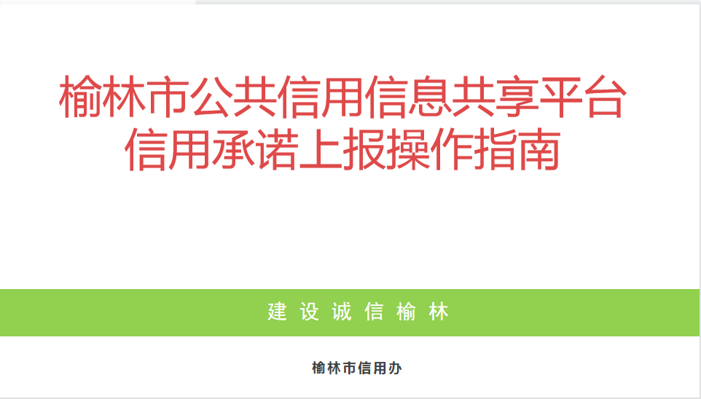

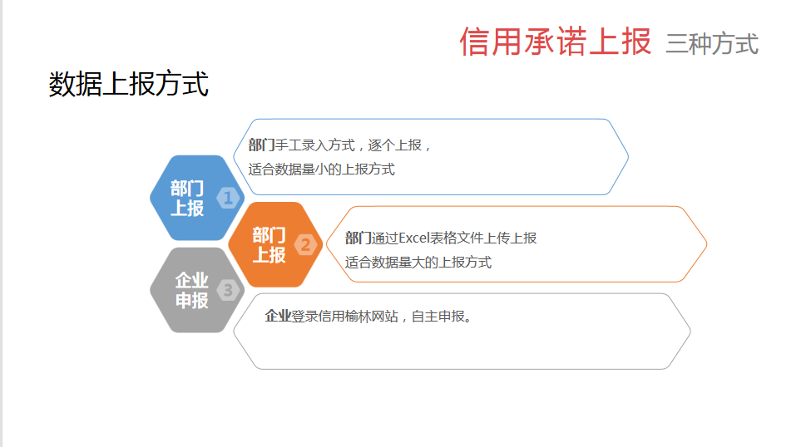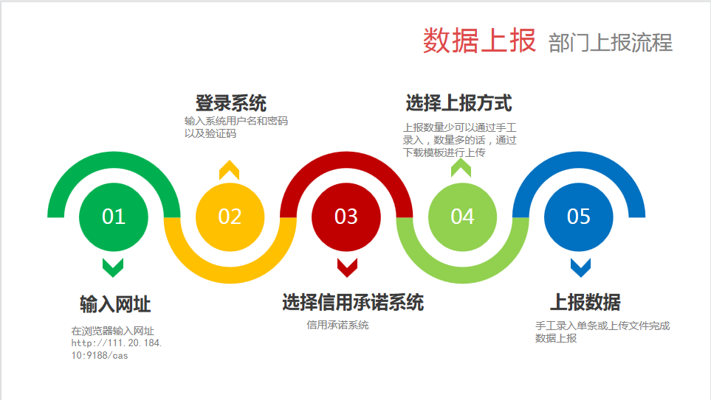

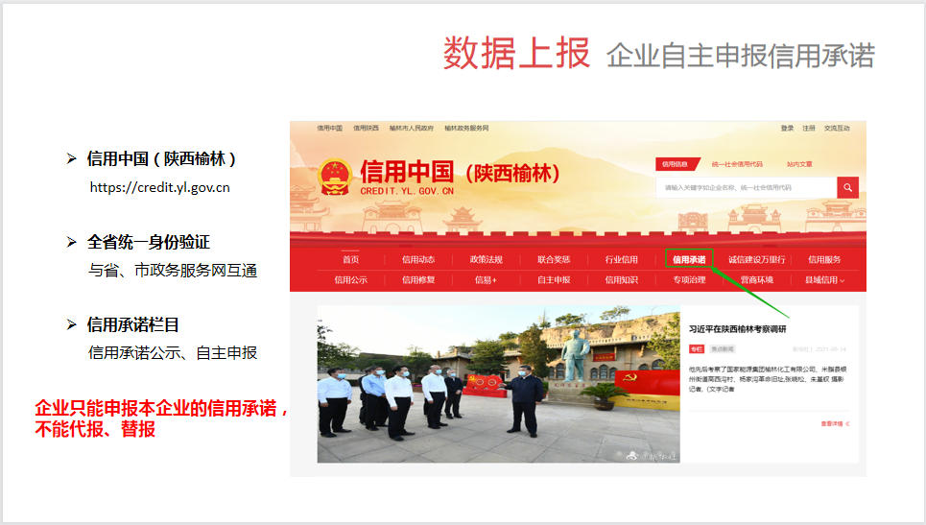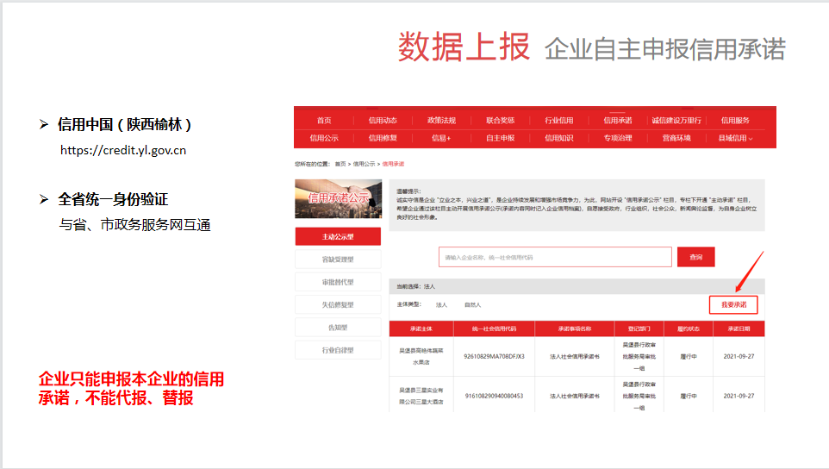

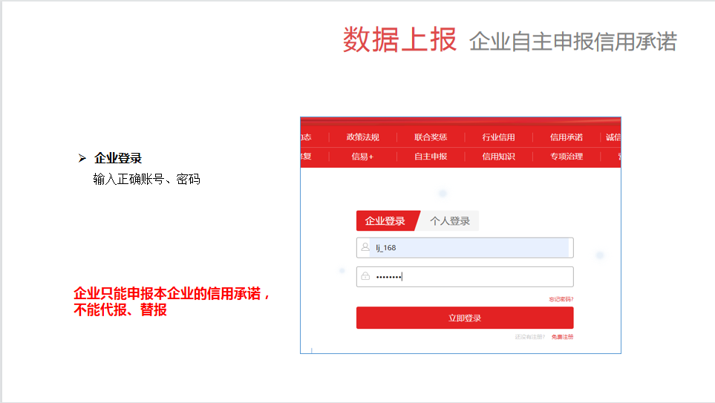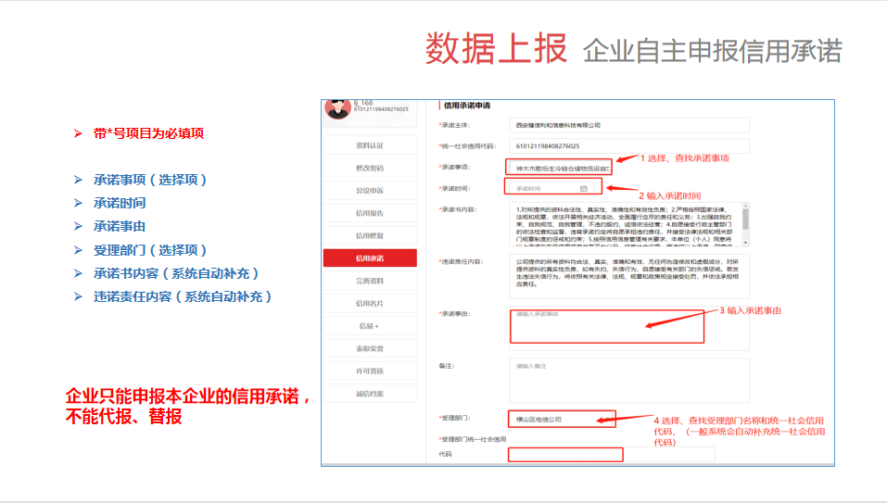

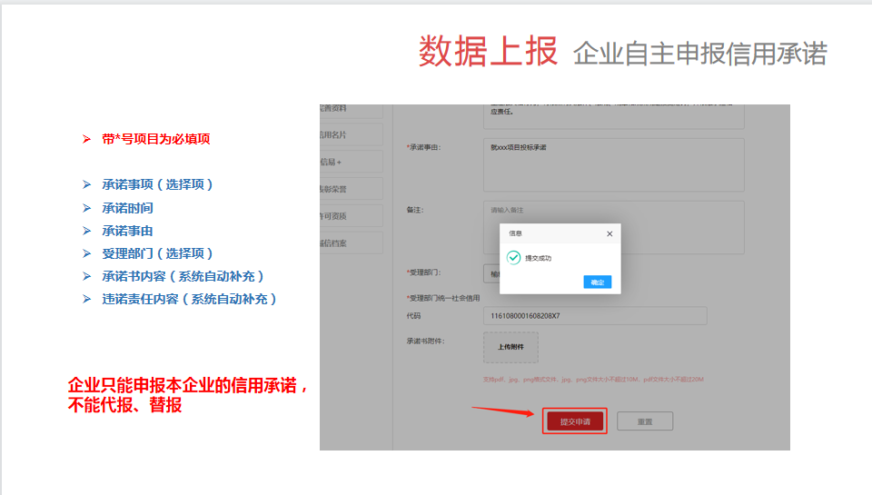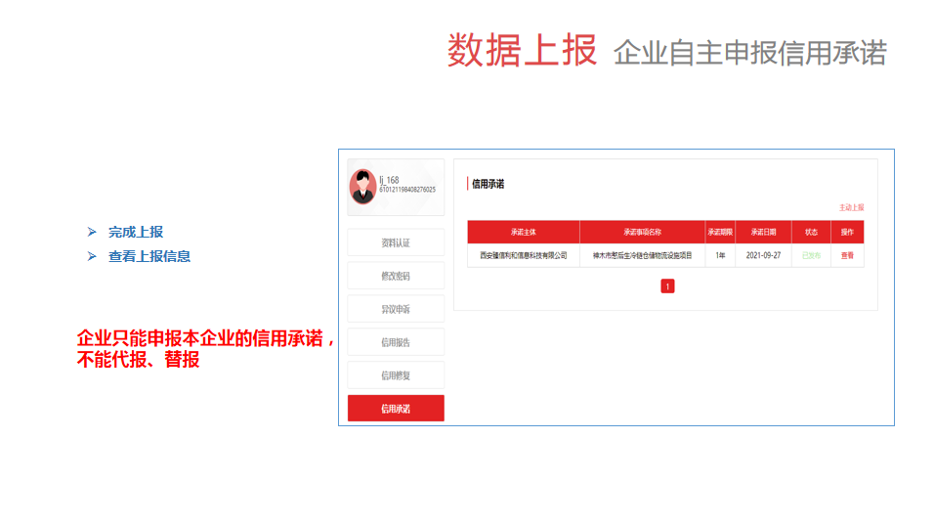

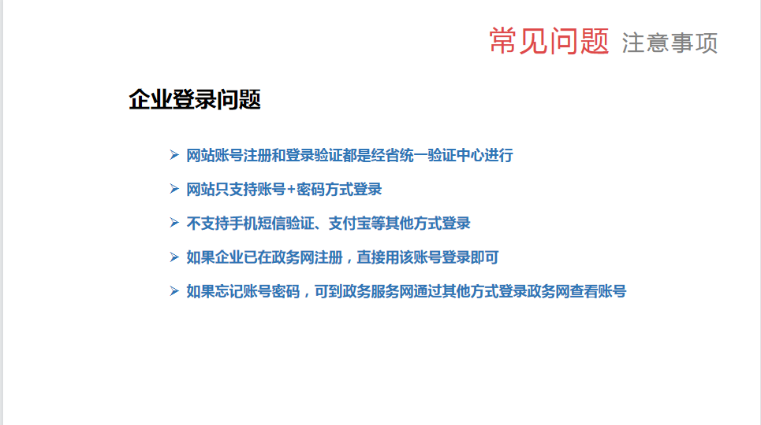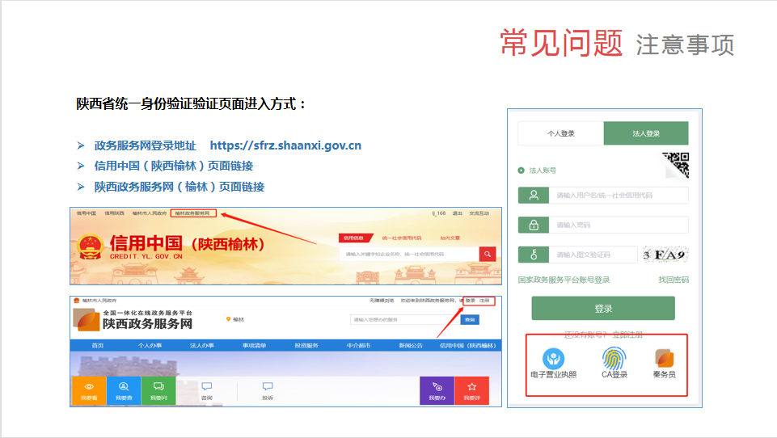

### 附件二：中小微企业划型标准

|  |  |  |  |  |  |
| --- | --- | --- | --- | --- | --- |
| 中小微企业划型标准如下： | | | | | |
| 行业名称 | 指标名称 | 计量单位 | 中型 | 小型 | 微型 |
| 农、林、牧、渔 | 营业收入（Y） | 万元 | 500≤Y＜20000 | 50≤Y＜500 | Y＜50 |
| 工业 | 从业人员（X） | 人 | 300≤X＜1000 | 20≤X＜300 | X＜20 |
| 营业收入（Y） | 万元 | 2000≤Y＜40000 | 300≤Y＜2000 | Y＜300 |
| 建筑业 | 营业收入（Y） | 万元 | 6000≤Y＜80000 | 300≤Y＜6000 | Y＜300 |
| 资产总额（Z） | 万元 | 5000≤Z＜80000 | 300≤Z＜5000 | Z＜300 |
| 批发业 | 从业人员（X） | 人 | 20≤X＜200 | 5≤X＜20 | X＜5 |
| 营业收入（Y） | 万元 | 5000≤Y＜40000 | 1000≤Y＜5000 | Y＜1000 |
| 零售业 | 从业人员（X） | 人 | 50≤X＜300 | 10≤X＜50 | X＜10 |
| 营业收入（Y） | 万元 | 500≤Y＜20000 | 100≤Y＜500 | Y＜100 |
| 交通运输业 | 从业人员（X） | 人 | 300≤X＜1000 | 20≤X＜300 | X＜20 |
| 营业收入（Y） | 万元 | 3000≤Y＜30000 | 200≤Y＜3000 | Y＜200 |
| 仓储业 | 从业人员（X） | 人 | 100≤X＜200 | 20≤X＜100 | X＜20 |
| 营业收入（Y） | 万元 | 1000≤Y＜30000 | 100≤Y＜1000 | Y＜100 |
| 邮政业 | 从业人员（X） | 人 | 300≤X＜1000 | 20≤X＜300 | X＜20 |
| 营业收入（Y） | 万元 | 2000≤Y＜30000 | 100≤Y＜2000 | Y＜100 |
| 住宿业 | 从业人员（X） | 人 | 100≤X＜300 | 10≤X＜100 | X＜10 |
| 营业收入（Y） | 万元 | 2000≤Y＜10000 | 100≤Y＜2000 | Y＜100 |
| 餐饮业 | 从业人员（X） | 人 | 100≤X＜300 | 10≤X＜100 | X＜10 |
| 营业收入（Y） | 万元 | 2000≤Y＜10000 | 100≤Y＜2000 | Y＜100 |
| 信息传输业 | 从业人员（X） | 人 | 100≤X＜2000 | 10≤X＜100 | X＜10 |
| 营业收入（Y） | 万元 | 1000≤Y＜100000 | 100≤Y＜1000 | Y＜100 |
| 软件和信息技术服务业 | 从业人员（X） | 人 | 100≤X＜300 | 10≤X＜100 | X＜10 |
| 营业收入（Y） | 万元 | 1000≤Y＜10000 | 50≤Y＜1000 | Y＜50 |
| 房地产开发经营 | 营业收入（Y） | 万元 | 1000≤Y＜200000 | 100≤X＜1000 | X＜100 |
| 资产总额（Z） | 万元 | 5000≤Z＜10000 | 2000≤Y＜5000 | Y＜2000 |
| 物业管理 | 从业人员（X） | 人 | 300≤X＜1000 | 100≤X＜300 | X＜100 |
| 营业收入（Y） | 万元 | 1000≤Y＜5000 | 500≤Y＜1000 | Y＜500 |
| 租赁和商务服务业 | 从业人员（X） | 人 | 100≤X＜300 | 10≤X＜100 | X＜10 |
| 资产总额（Z） | 万元 | 8000≤Z＜120000 | 100≤Z＜8000 | Y＜100 |
| 其他未列明行业 | 从业人员（X） | 人 | 100≤X＜300 | 10≤X＜100 | X＜10 |
| **说明：上述标准参照《关于印发中小企业划型标准规定的通知》（工信部联企业〔2011〕300号），大型、中型和小型企业须同时满足所列指标的下限，否则下划一档；微型企业只须满足所列指标中的一项即可。** | | | | | |
|

**附件三：榆政财采发[2023]9号**

